**Laporan Pratikum Pemograman WEB Pratikum 8 PHP**

Disusun untuk memenuhi tugas mata kuliah Pemrograman Web yang diampu Bapak Dr. Eng. Agussalim, M.T.



**OLEH :**

**Nama : Achmad Yusuf Al Ma’ruf**

**NPM : 20082010148**

**Paralel : D**

**PROGRAM STUDI SISTEM INFOMRASI**

**FAKULTAS ILMU KOMPUTER**

**UNIVERSITAS PEMBANGUNAN NASIONAL “VETERAN”**

**JAWA TIMUR**

**2022**

# **Tujuan Pratikum :**

* Memahami konsep PHP
* Mampu membuat script PHP secara sederhana
* Mampu mebuat halaman web dengan menggunakan script HTML dan PHP
* Memahami langkah langkah mengkoneksikan PHP dengan MySQl
* Mempraktekan pembuatan program – program dasar pengolahan data menggunakan Bahasa PHP

# **Teori Dasar :**

* Hypertext Markup Languange (HTML) adalah sebuah Bahasa markup yang digunakan untuk dasar membuat sebuah halaman web, menampilkan informasi di dalam sebuah penjelajah web yang ditulis mengunakan format ASCII untuk dapat menampilkan tampilan wujud yang terintegraasi
* Proprocessor Hypertext (PHP) merupakan Bahasa scripting yang menyatu dengan HTML dan dijalan pada server side, yang berarti semua sintaks yang diberikan akan sepenuhnya dijalankan pada server sedangkan yang dikirimkan ke browser hanya hasilnya saja berupa HTML.
* Menampilkan text pada PHP

Untuk menampilkan text pada PHP bisa menggunakan echo”ttulis text ada disini”;

* Membuat variable pada PHP

Untuk membuat cvariable pada php diawali dengan tanda $ dimana terdapat beberapa aturan diantaranya :

1. Karakter pertama tidak boleh berupa angka (harus menggunakan huruf atau garis bawah)
2. Tidak mengandung spasi
3. Pemakaian huruf besar dan kecil dibedakan

* **$_POST** berfungsi untuk mengambil nilai variable karena pengaruh method = post pada suatu form
* **Redirect Halaman**  merupakan bentuk pengalihan halaman ke halaman lain.
* **Connect PHP()**

Merupakan sebuah fungsi untuk mengoneksikan ke database dimana terdapat host sebagai spesifikasi nama host atau ip address. Username merupakan usssername pada mySql username. Password merupakan password yang sesuai dengan mySql Username dan dbname merupakan nama database yang akan di akses.

Berikut merupakan contoh sc untuk mengkoneksikan db

<?php

$con = mysqli_connect("localhost","my_user","my_password","my_db");

// Check connection

if (mysqli_connect_errno()) {

echo "Failed to connect to MySQL: " . mysqli_connect_error();

exit();

}

?>

* Validasi di sisi server dilakukan setelah data diterima oleh server yang dilakukan disisi server seperti inputan tidak boleh kosong, input element harus valid atau inputan hanya boleh di isi oleh angka saja

# **Tools dan Software :**

Tools dan software yang digunakan pada kegiatan pratikum kali ini diantaranya :

* Visual Studio Code
* Laptop
* Chrome Browser
* Internet
* Github
* XAMPP

# **Langkah Kerja :**

1. Mempersiapkan laptop yang telah terinstal *Visual Code*
2. Install XAMPP
3. Membuka visual code
4. Membaca dan mengcoding sesuai intruksi di modul
5. Menyalakan APACHE dan MYSQL pada apk XAMPP
6. Masuk ke local host admin
7. Membuat table
8. Masuk ke localhost file yang akan dibuat

# **Link Github :**

https://github.com/yusufmaruf/week8.git

**Pratikum**

**FormValidition.php**

**Sourcecode dan Analisa :**

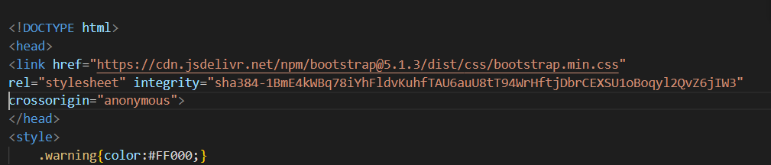

Pada kode diatas menginport bootsrap versi terbaru melalui cdn serta pendekrasian style untuk class warning diberi color merah

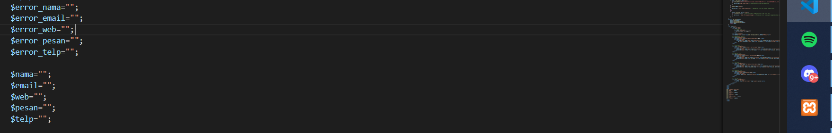

Deklarasi variable penampung error dan variable penerima inputan



Mengecek jika perintah post adalah method

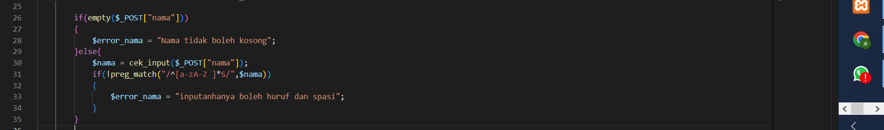

Mengecek apakah inputan pada form nama bernilai kosong atau tidak jika bernilai kosong maka akan dilakukan inisialisasi variable error_nama dengan nama tidak boleh kosong jika tidak maka dilakukan inisialisasi untuk nama dengan inputan user lalu di lakukan pengecekan kembali apakah inputan yang dilakukan oleh user hanya berupa huruf abjad dan spasi aja jika tidak maka dilakukan inisialisasi untuk variable error inputan hanya boleh huruf dan spasi.

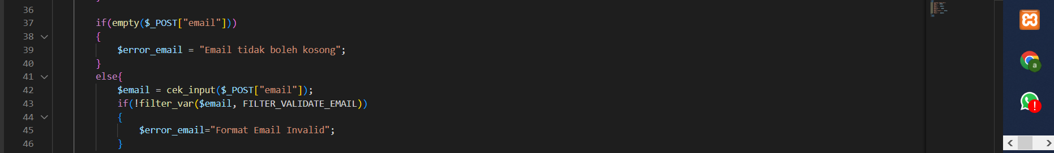

Mengecek apakah inputan pada form email bernilai kosong atau tidak jika bernilai kosong maka akan dilakukan inisialisasi variable error_email dengan email tidak boleh kosong jika tidak maka dilakukan inisialisasi untuk email dengan inputan user lalu di lakukan pengecekan kembali apakah inputan yang dilakukan oleh user email yang dilakukan valid. Jika tidak maka akan melakukan inisialisasi variable error mail dengan email tidak valid



Menegcek apakah inputan pesan oleh user bernilai kosong atau tidak jika bernilai kosong maka dilakukan Inisialisasi kesalahan pada variable error jika tidak maka inisialisasi variable pesan dengan inputan user

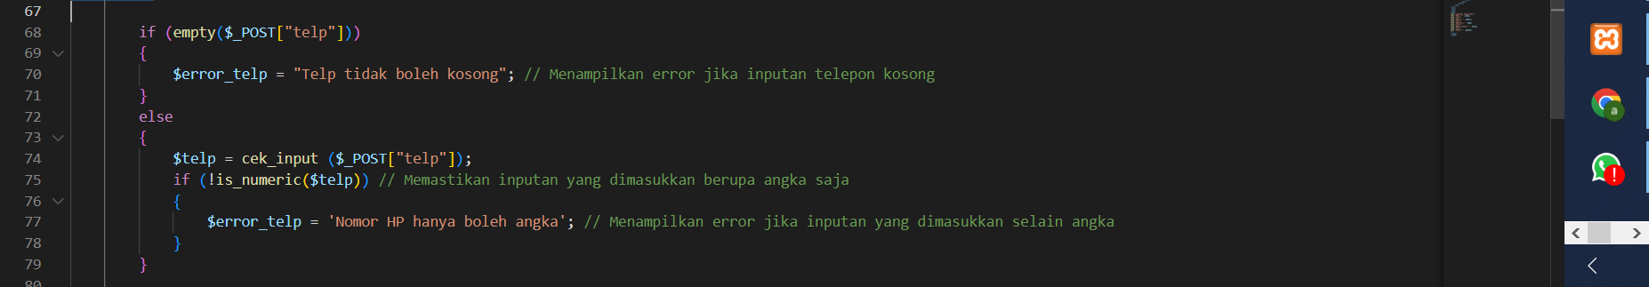

Mengecek apakah inputan pada form telpon bernilai kosong atau tidak jika bernilai kosong maka akan dilakukan inisialisasi variable error_telp dengan telp tidak boleh kosong jika tidak maka dilakukan inisialisasi untuk telp dengan inputan user lalu di lakukan pengecekan kembali apakah inputan yang dilakukan oleh user hanya berupa numeric/angka. Jika tidak maka akan melakukan inisialisasi variable error telp dengan telp hanya berupa angka

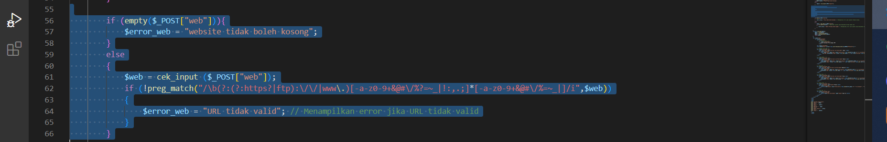

Mengecek apakah inputan pada form website bernilai kosong atau tidak jika bernilai kosong maka akan dilakukan inisialisasi variable error_web dengan web tidak boleh kosong jika tidak maka dilakukan inisialisasi untuk web dengan inputan user lalu di lakukan pengecekan kembali apakah inputan yang dilakukan oleh user merupakan web yang valid. Jika tidak maka akan melakukan inisialisasi variable error web dengan masukan alamat website yang valid.

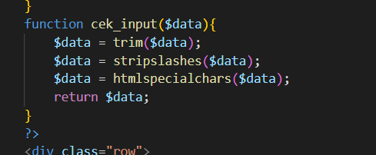

Fungsi diatas digunakan untuk menghilangkan spasi yang ada pada sebelum dan sesudah inputan data, menghilangkan spasi di awal dan akhir inputan data. Menghapus escape character / dari string. Mengubah character entity menjadi nama entity



Pengaturan interface dengan class bootsrap



Pembuatan class header dengan tulisan contoh validasi form dengan php dengan class card dari bootstrap

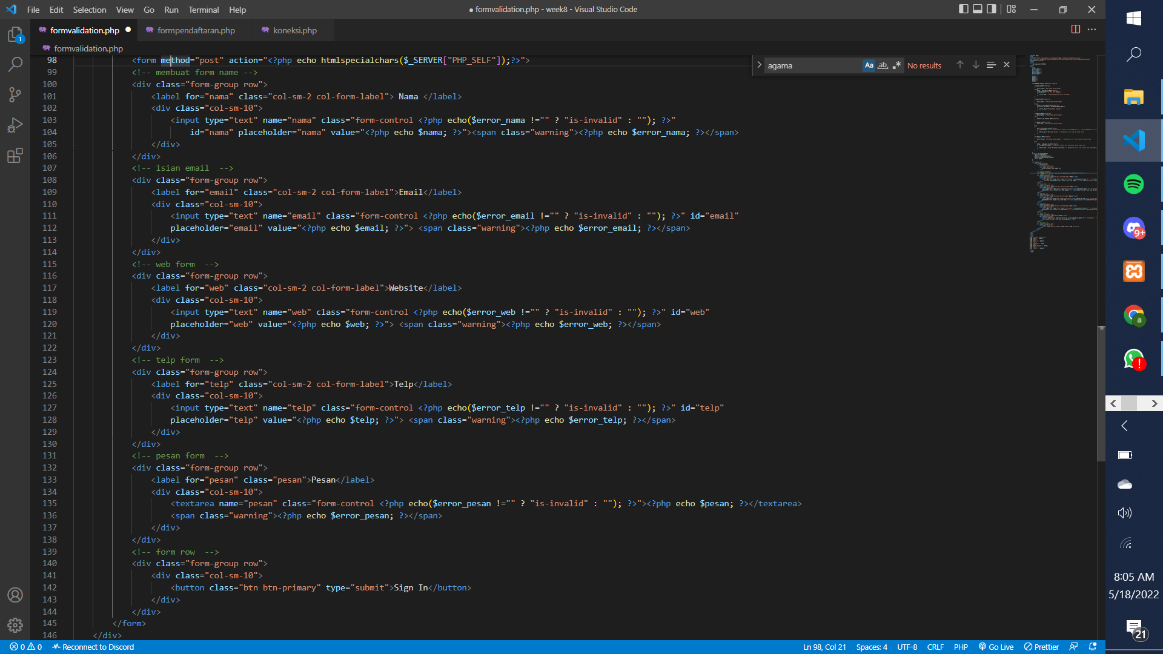

Form post diatas akan digunakann untuk memproses inputan user dan memvalidasinya dengan kode php yang telah dibuat sebelunya

Ketika form tersebut di submit maka pada setiap inputan akan menampilkan nilai yang telah di inputkan user dan apabilda inputan dari user tidak valid atau kosong maka akan menampilan pesan kesalahan

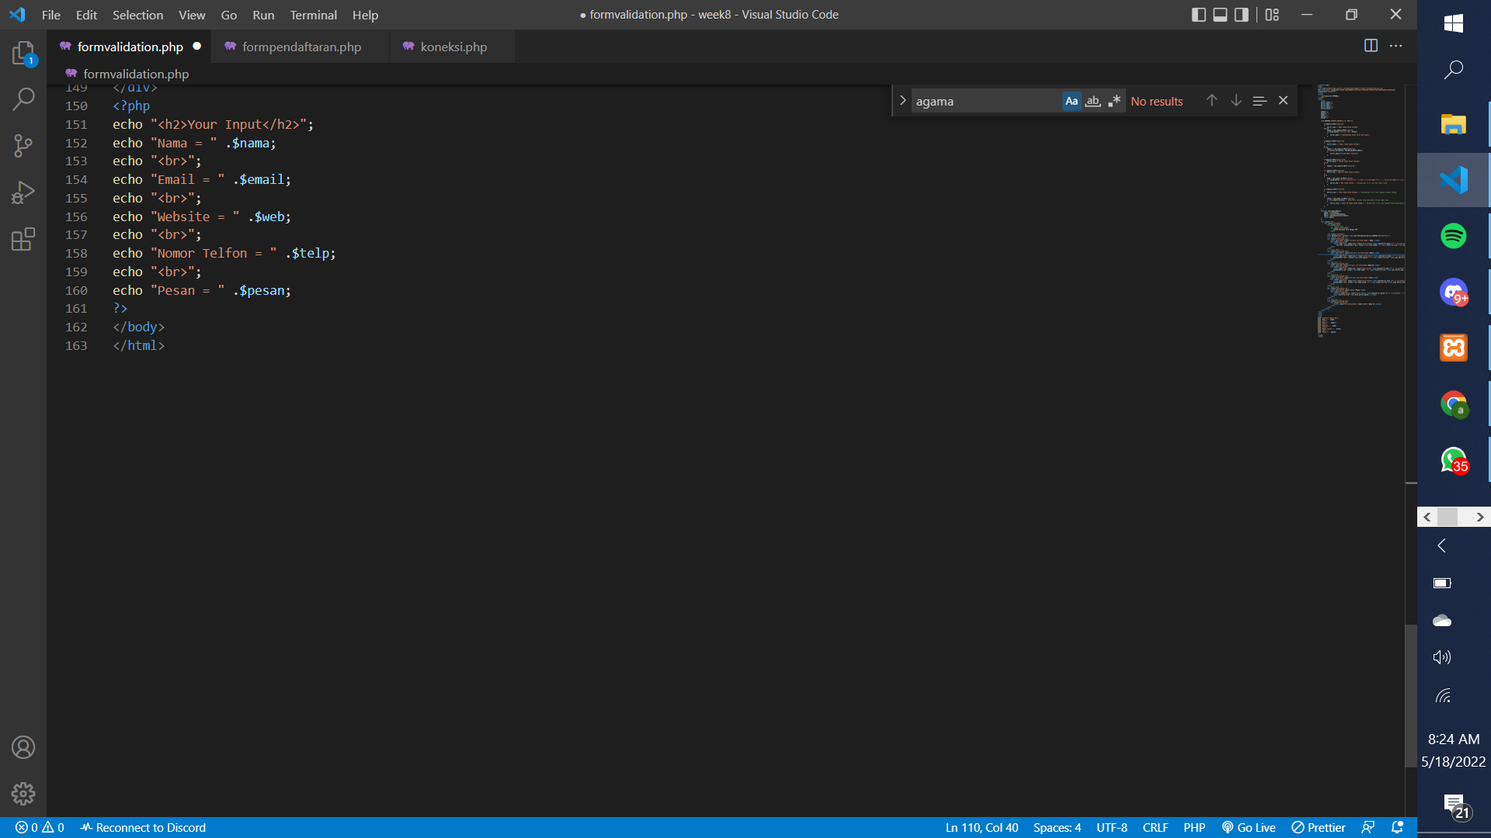

Menampilkan inputan user ketika form telah berhasil di submit

Scrrenshoot

Halaman awal

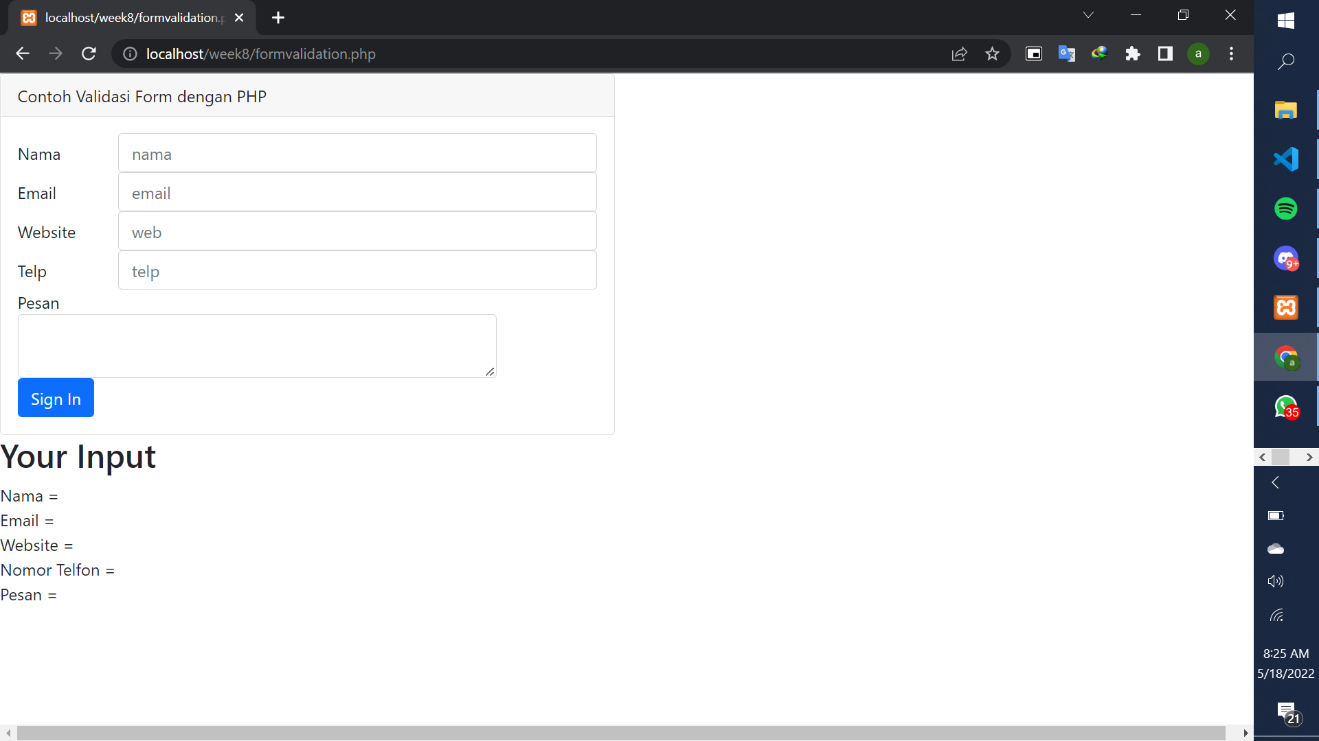

Pesan kesalahan akan muncul jika inputan kosong atau tidak valid

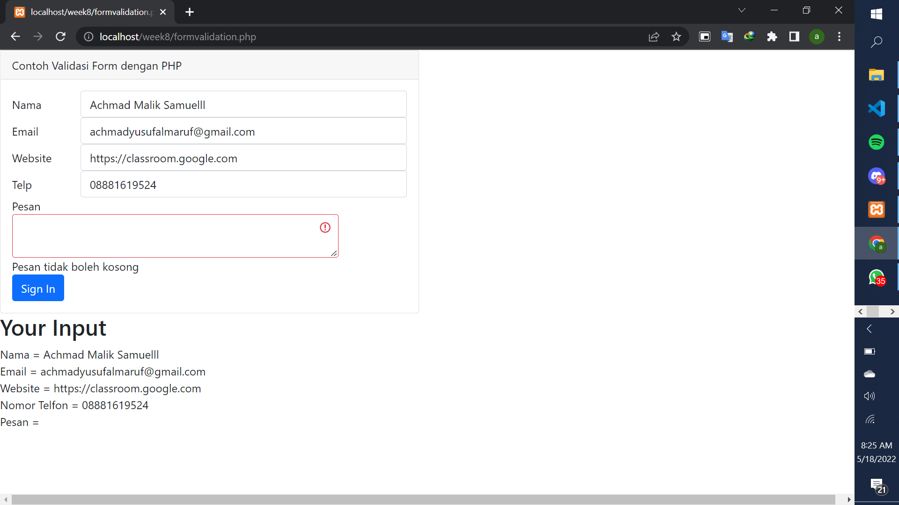

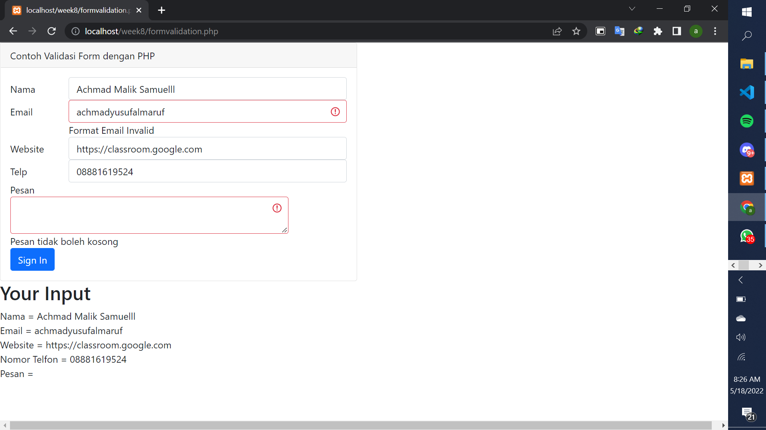

Ketika semua inputan benar

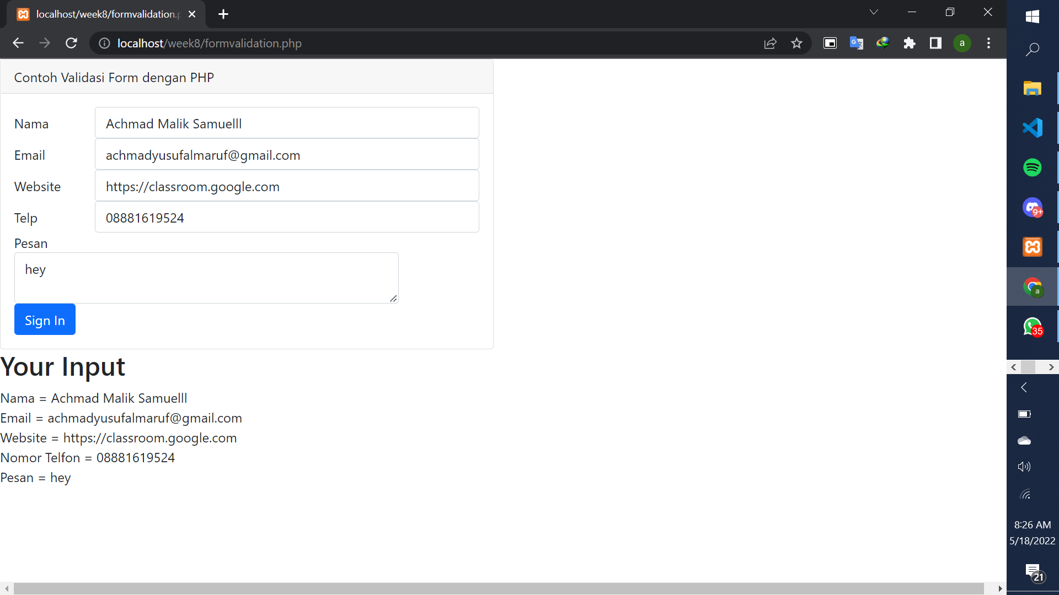

**Tugas Form Validation**

**Koneksi.php**

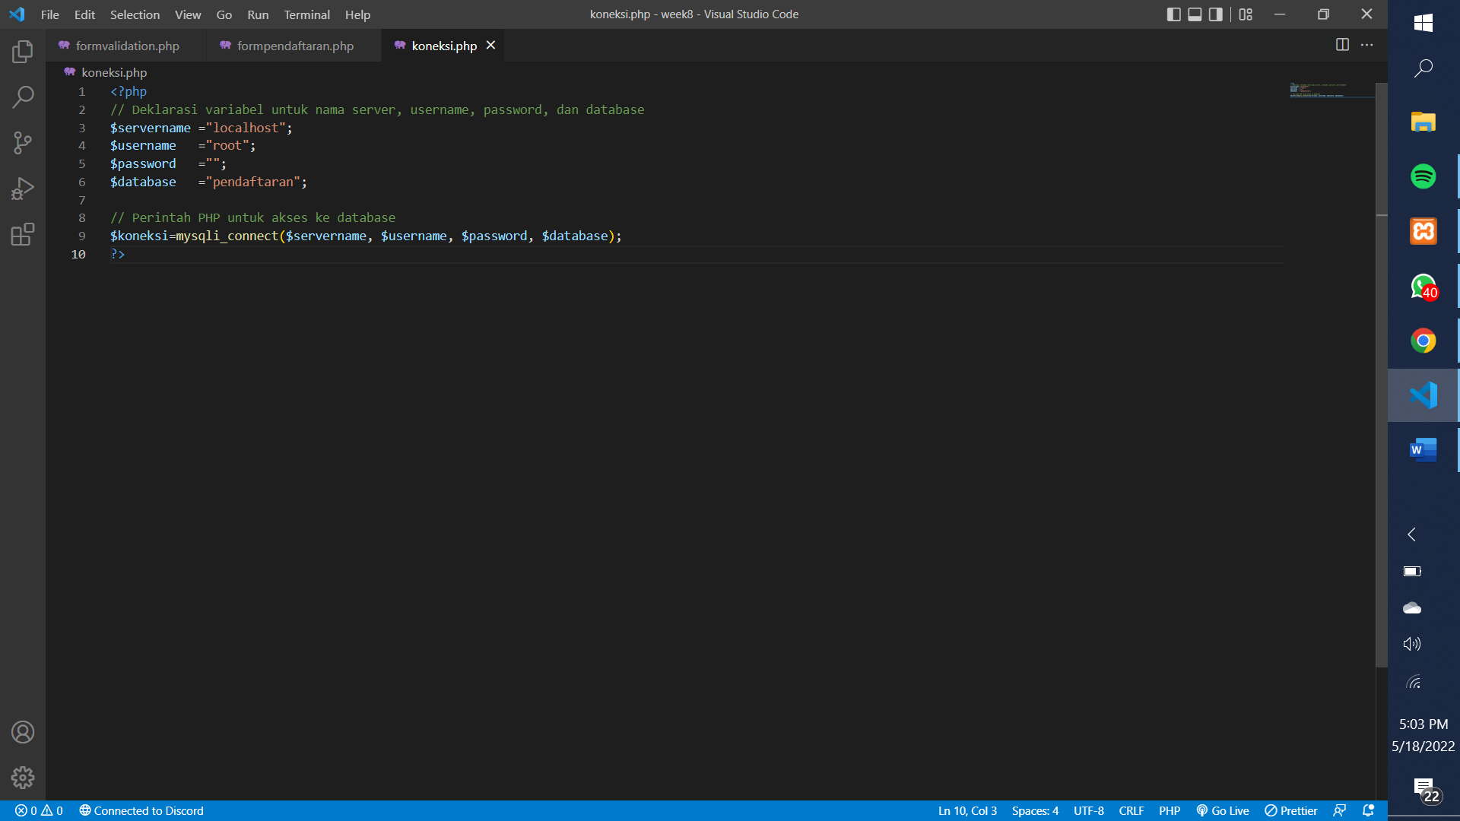

Analisa koneksi diatas digunakan untuk menghubungkan ke database

**Formpendaftaran.php**



Digunakan untuk mengimport bootsrap via cdn

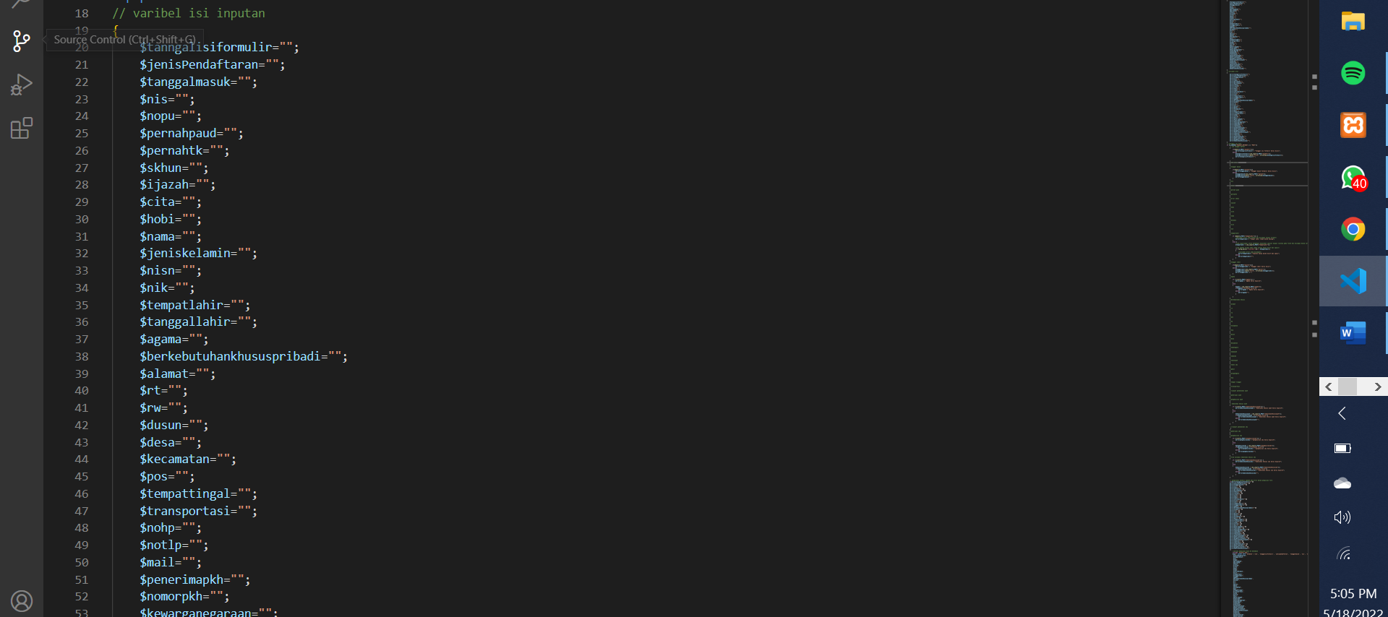

Merupakan deklarasi dan insialisasi variable penampung untuk menerima nilai dari inputan user

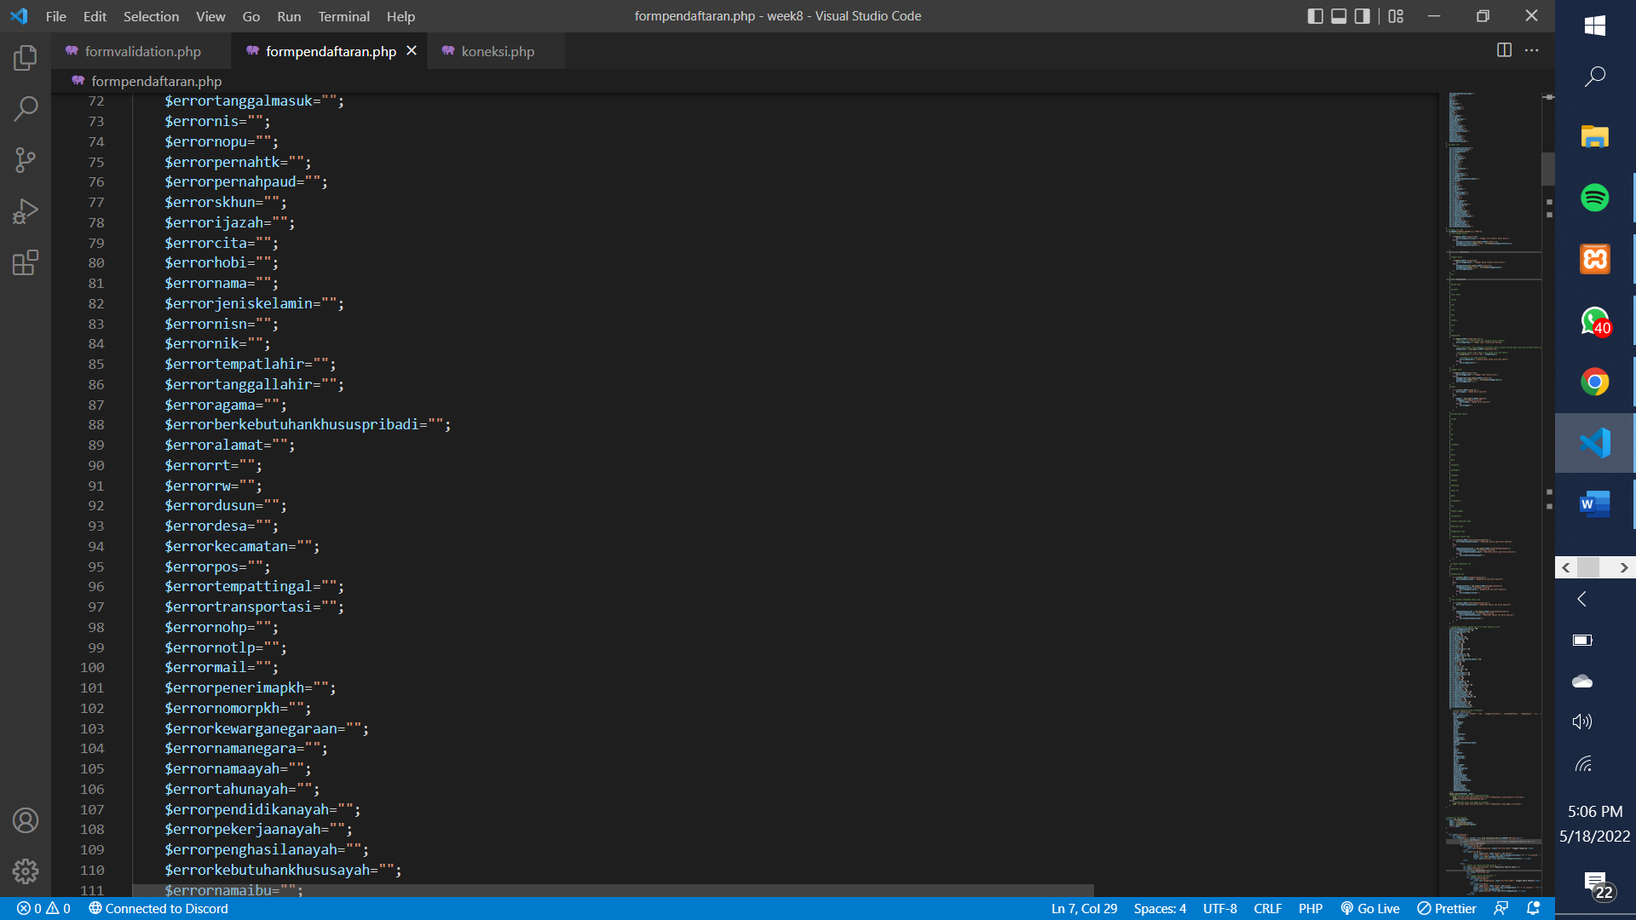

Merupakan deklarasi variable penampung error apabila inputan user tidak sesuai

**Validasi inputan berupa date**

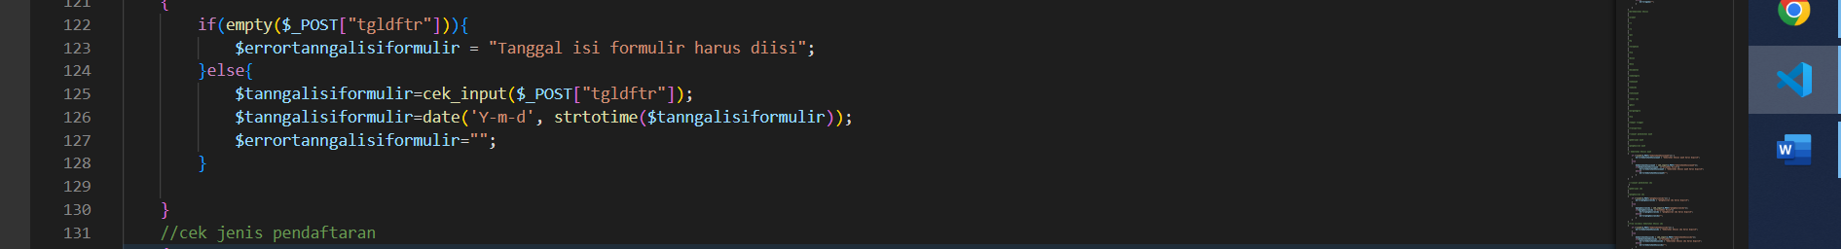

Merupakan bentuk validasi dari inputan yang berupa tanggal dimana apabila user belum memasukan inputan akan memberikan nilai pada variable erorr bahwa inputan harus diisi jika sudah memberikan inputan maka akan memberikan nilai pada variable penerima inputan tanggal dengan inputan user setelah itu dilakukan perubahan format tanggal untuk menyusuaikan format tanggal pada database. Dan terakhir memberikan nilai “” pada variable penampung erorr untuk tanggal. Hal ini berguna apabila waktu pertama user tidak menginputkan tanggal dan apabila tidak diberikan nilai “” nantinya data tidak dapat bisa disimpan ke database.

**Validasi inputan berupa radio button**

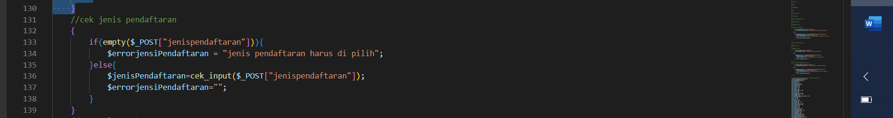

Merupakan bentuk validasi dari inputan yang berupa radio button dimana apabila user belum memasukan inputan akan memberikan nilai pada variable erorr bahwa inputan harus diisi. jika sudah memberikan inputan maka akan memberikan nilai pada variable penerima inputan dengan inputan user. Dan terakhir memberikan nilai “” pada variable penampung erorr untuk radio button. Hal ini berguna apabila waktu pertama user tidak menginputkan tanggal dan apabila tidak diberikan nilai “” nantinya data tidak dapat bisa disimpan ke database.

**Validasi inputan yang hanya berupa angka**

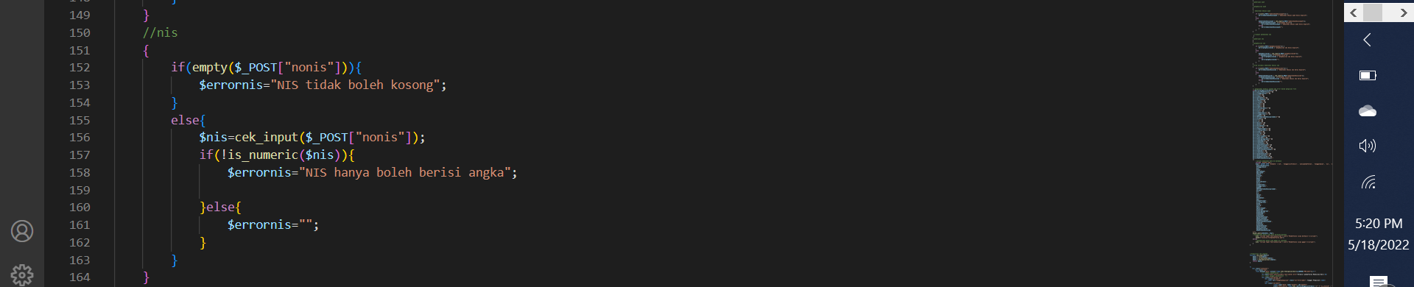

Merupakan bentuk validasi dari inputan yang hanya berupa angka dimana apabila user belum memasukan inputan akan memberikan nilai pada variable erorr bahwa inputan harus diisi. jika sudah memberikan inputan maka akan Dilakukan validasi kembali dengan langkah pertama memberikan nilai untuk variable penampung dengan inputan user selanjutnya akan dicek apakah inputan user hanya berupa angka? Jika tidak maka akan memberikan nilai untuk variable penampung error dengan pesan inputan hanya boleh berupa angka yang akan ditampilkan ketika form telah di submit. Jika inputan hanya berupa angka maka akan memberikan nilai pada variable error “”. Hal ini bertujuan untuk mencegah terjadinya error ketika form akan dimasukan ke database karena sebelum data di input ke database. Semua variable error harus bernilai “”. Hal itu dikarena apabila waktu pertama kali user menginput dan tidak sesuai maka variable error akan bernilai pesan error dan jika user membenarkan inputan kedua maka nilai variable pesan error harus diperbarui untuk menghindari error.

**Validasi Inputan berupa selection**

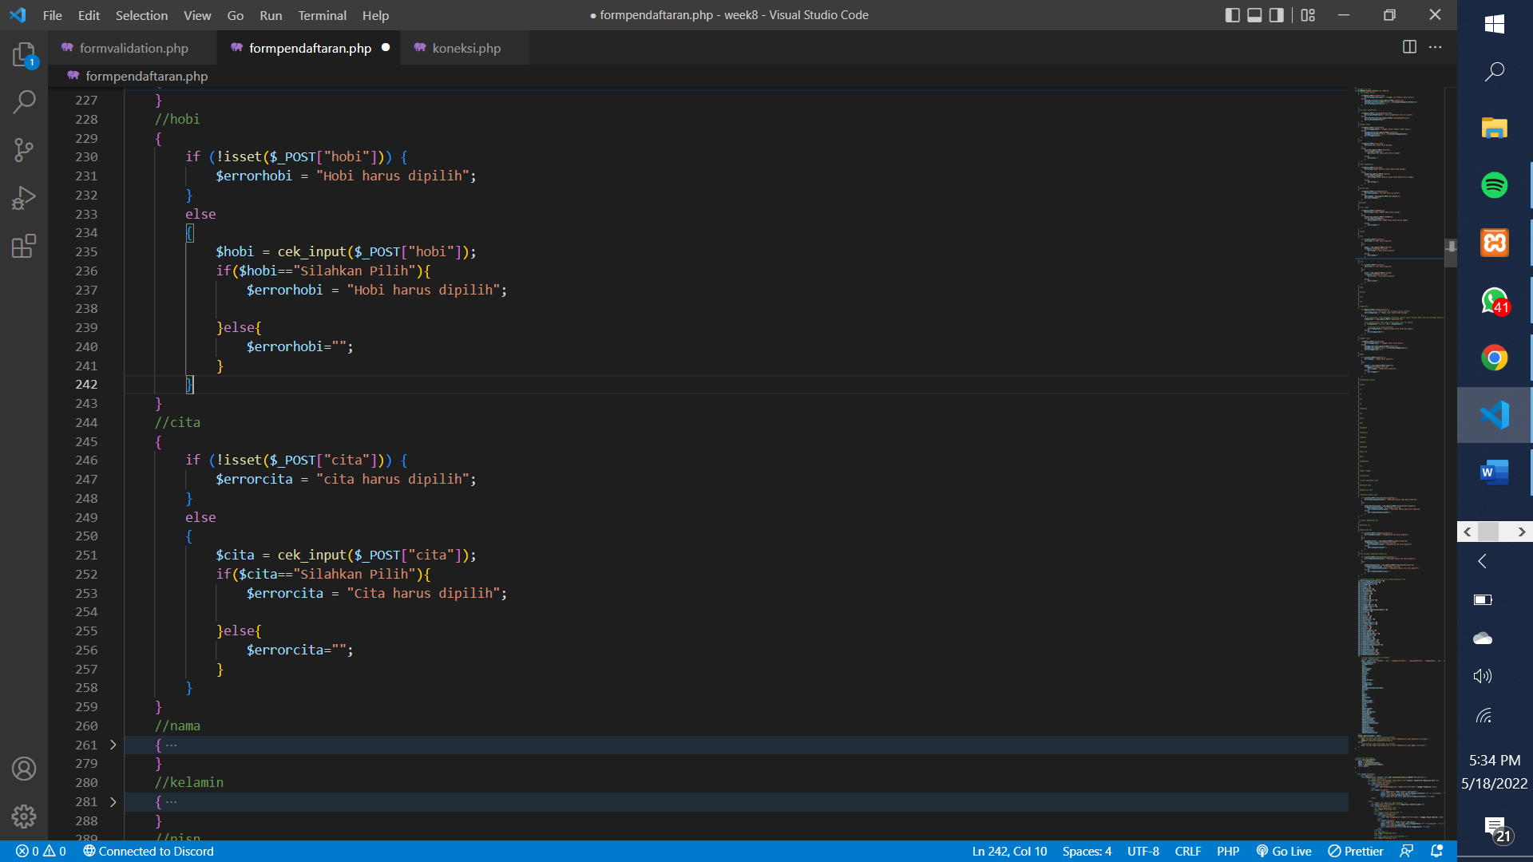

Merupakan bentuk validasi dari inputan yang berupa selection dimana pertama dicek apakah variable inputan sudah di deklarasi dan inisialisasi (isset). jika sudah memberikan maka akan Dilakukan validasi kembali dengan langkah pertama memberikan nilai untuk variable penampung dengan inputan user selanjutnya akan dicek apakah inputan user bernilai “Silahkan Pilih”? Jika iya maka akan memberikan nilai untuk variable penampung error dengan pesan inputan pilihan harus dipilih yang akan ditampilkan ketika form telah di submit. Jika inputan tidak bernilai “Silahkan Pilih”maka akan memberikan nilai pada variable error “”. Hal ini bertujuan untuk mencegah terjadinya error ketika form akan dimasukan ke database karena sebelum data di input ke database. Semua variable error harus bernilai “”. Hal itu dikarena apabila waktu pertama kali user menginput dan tidak sesuai maka variable error akan bernilai pesan error dan jika user membenarkan inputan kedua maka nilai variable pesan error harus diperbarui untuk menghindari error.

**Validasi Inputan berupa teks**

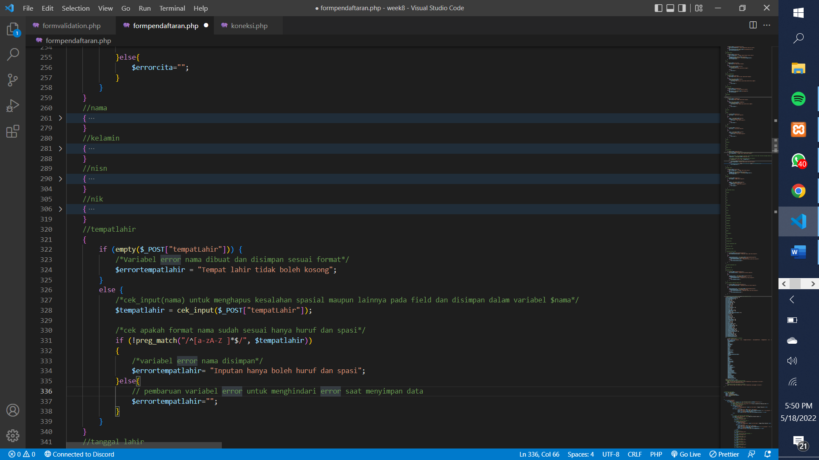

Merupakan bentuk validasi dari inputan yang hanya berupa teks dan spasi dimana pertama dicek apakah variable inputan tidak kosong.Jika inputan kosong maka akan memberikan nilai pada variable error dengan inputan tidak boleh kosong. Jika inputan tidak kosong maka akan memberikan nilai variable penampung dengan inputan user.setelah itu dilakukan validasi kembali apakah inputan user hanya berupa spasi dan abjad jika tidak maka memberikan nilai pada variable error dengan “inputan hanya boleh berupa abjad dan spasi”.jika inputan sudah valid maka akan memberikan nilai pada variable error dengan “”. Hal ini bertujuan untuk mencegah terjadinya error ketika form akan dimasukan ke database karena sebelum data di input ke database. Semua variable error harus bernilai “”. Hal itu dikarena apabila waktu pertama kali user menginput dan tidak sesuai maka variable error akan bernilai pesan error dan jika user membenarkan inputan kedua maka nilai variable pesan error harus diperbarui untuk menghindari error.

**Validasi Inputan mail**

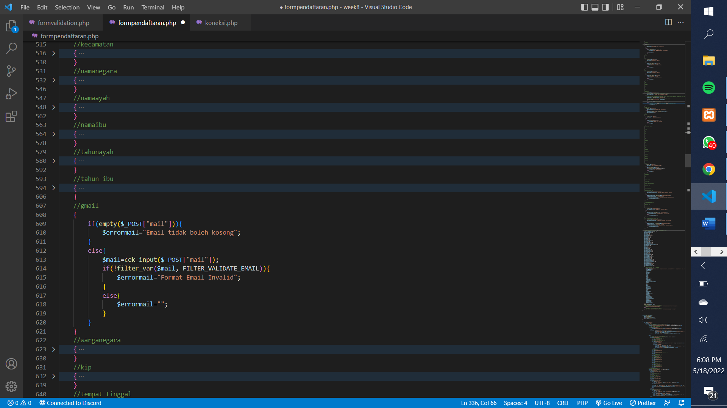

Merupakan bentuk validasi dari inputan yang hanya email dimana pertama dicek apakah variable inputan tidak kosong.Jika inputan kosong maka akan memberikan nilai pada variable error dengan inputan tidak boleh kosong. Jika inputan tidak kosong maka akan memberikan nilai variable penampung dengan inputan user.setelah itu dilakukan validasi kembali apakah inputan user sesuai dengan format email jika tidak maka memberikan nilai pada variable error dengan “format email tidak valid”.jika inputan sudah valid maka akan memberikan nilai pada variable error dengan “”. Hal ini bertujuan untuk mencegah terjadinya error ketika form akan dimasukan ke database karena sebelum data di input ke database. Semua variable error harus bernilai “”. Hal itu dikarena apabila waktu pertama kali user menginput dan tidak sesuai maka variable error akan bernilai pesan error dan jika user membenarkan inputan kedua maka nilai variable pesan error harus diperbarui untuk menghindari error.

**Validasi keseluruhan input**

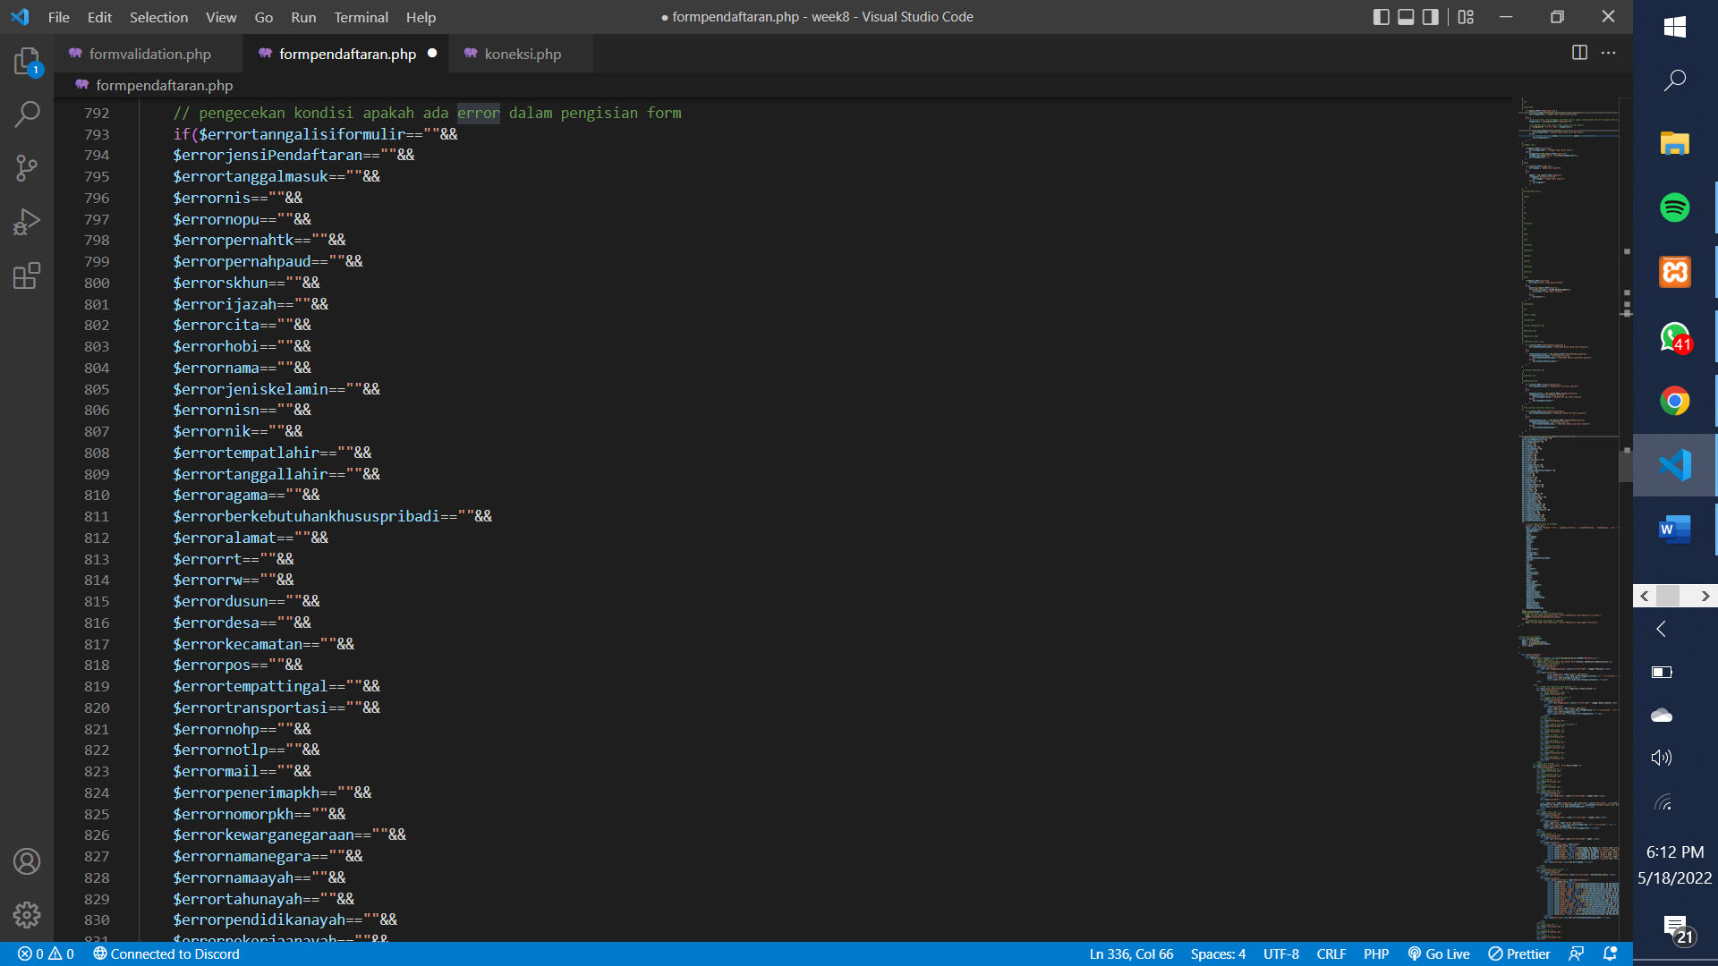

Ketika form disubmit maka akan dilakukan pengecekan apakah seluruh inputan sudah valid dan tidak ada error dengan cara mengecek semua variable error bernilai “”.

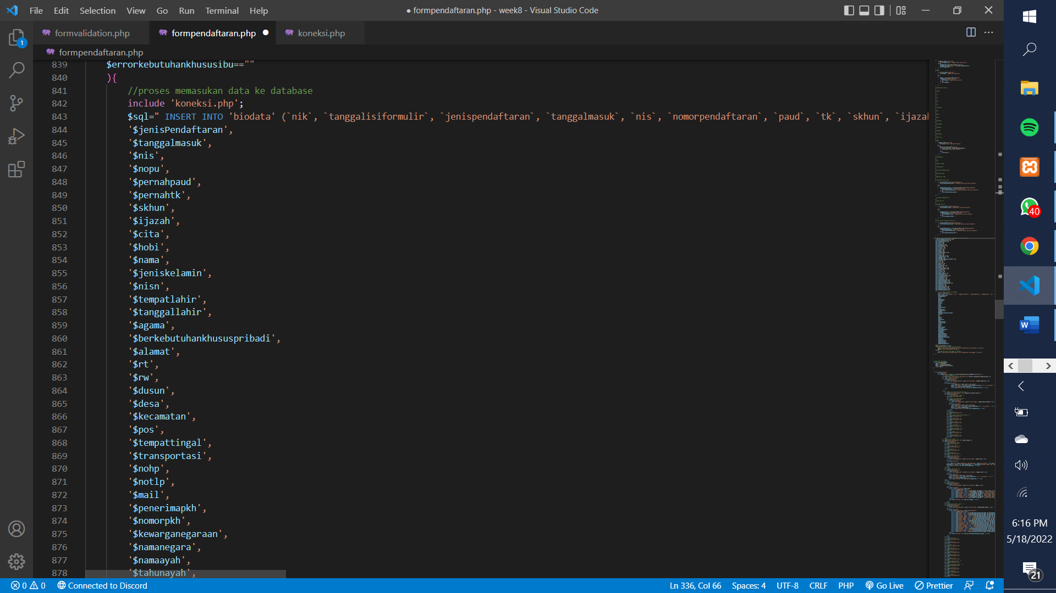

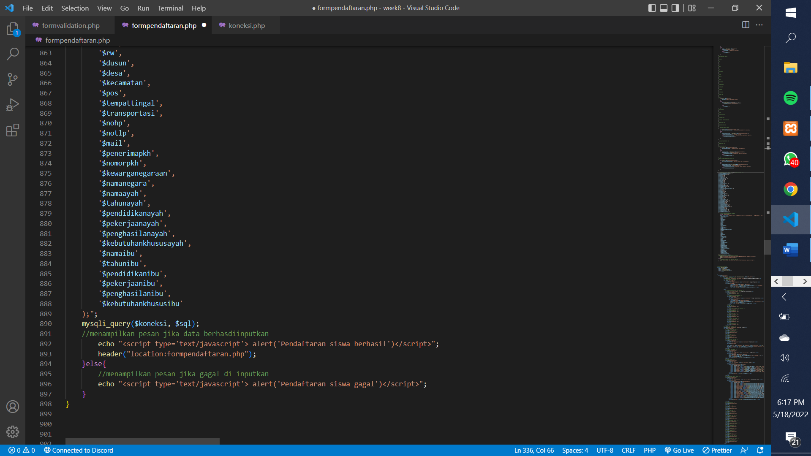

Jika semua variable error bernilai “”. Maka dilakukan pemanggilan variable koneksi melalui include. Setelah itu menjalankan query untuk memasukan data. Jika data sudah berhasil dimasukan maka akan menampilakan alert pesan data berhasil dimasukan. Dan melakukan refresh halaman dengan menggunakan code header. Penggunaan code header bertujuan untuk mereset semua nilai variable. Jika inputan masih belum valid makan akan menampilkan alert pesan error.

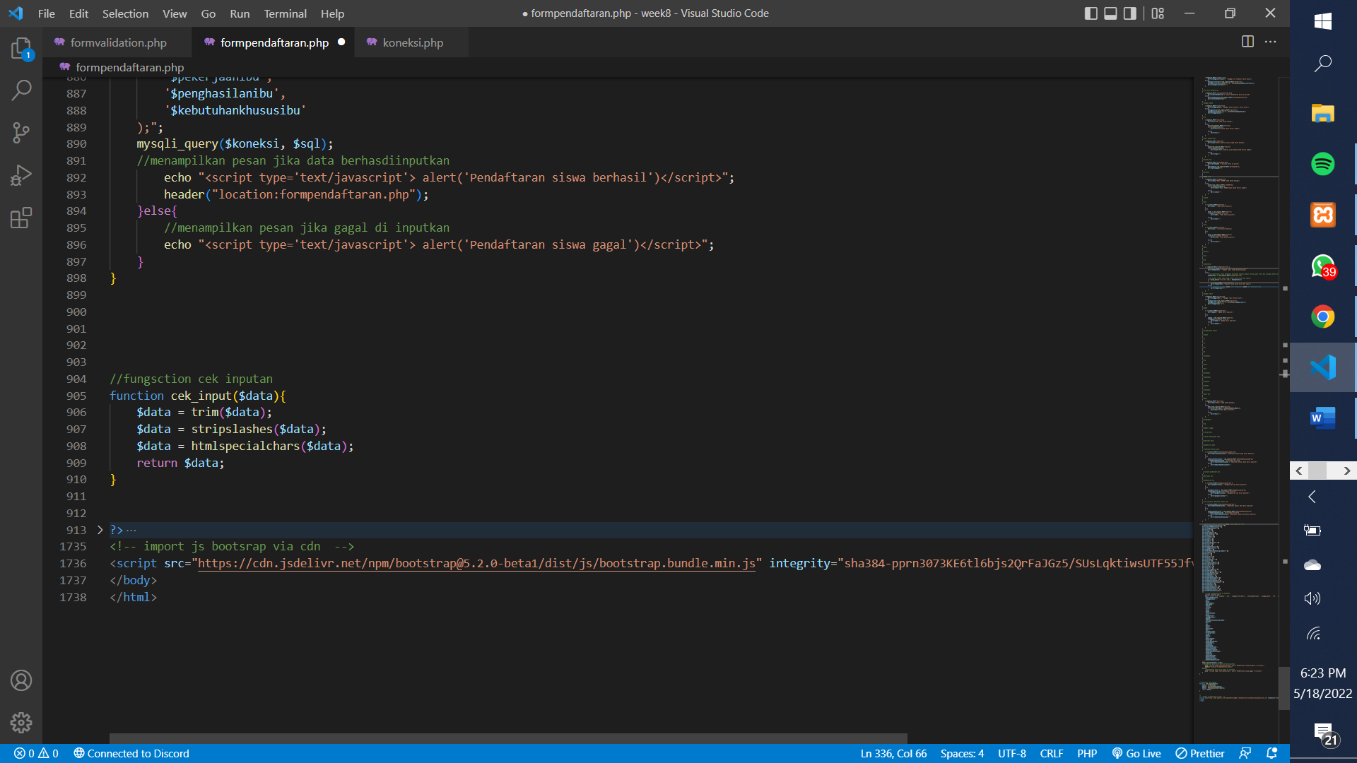

Fungsi diatas digunakan untuk menghilangkan spasi yang ada pada sebelum dan sesudah inputan data, menghilangkan spasi di awal dan akhir inputan data. Menghapus escape character / dari string. Mengubah character entity menjadi nama entity.

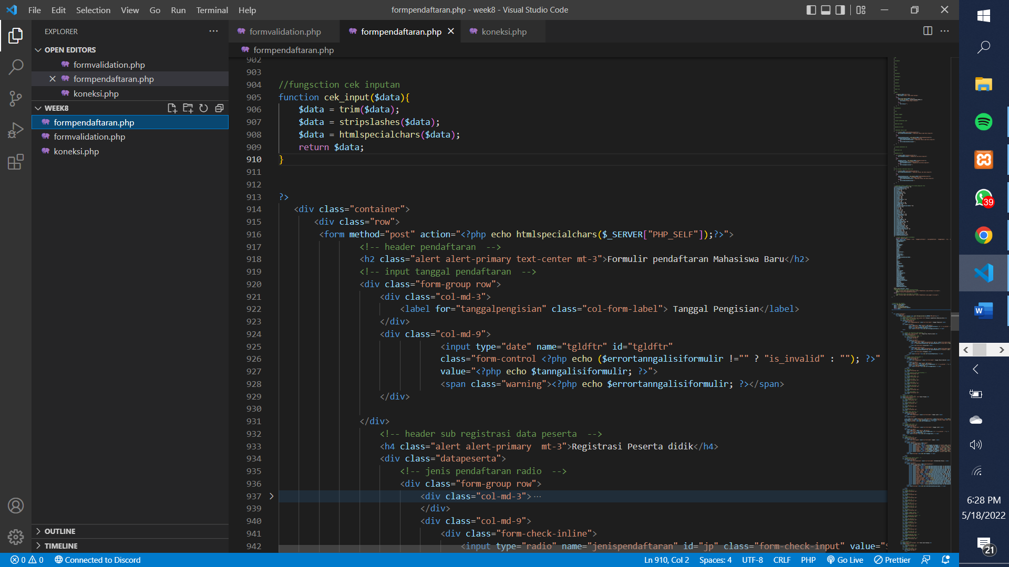

Pembuatan class container pada bootsrap yang bertujuan untuk membungkus blok di dalamnya, sehingga terlihat rapi terhadap ukuran layar. Selanjutnya pembuatan class row yang digunakan untuk membuat baris. Setelah itu pembuatan form dengan method post yang akan diproses

**Pembuatan header dan inputan berupa tanggal**

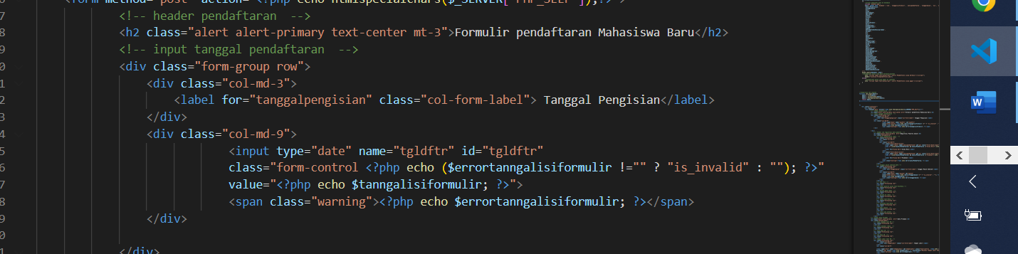

Pada element h2 terdapat class alert dan alert primary untuk style css yang sudah terdefinisikan pada libarary bootsrap. Selanjutnya pengaturan text berada di tengah dengan menggunakan clas text-center dan pemeberian margin top 3

Setiap inputan di bungkus oleh kelas form-group dan row dimana dengan pengaturan col-md-3 untuk label dan col-md-9 untuk inputan. Pada inputan value nantinya berisi nilai dari inputan yang sudah dimasukan oleh user

Span dengan class warning akan menampilkan pesan error apabila variable error tidak berisi “”;

**Inputan type radio**

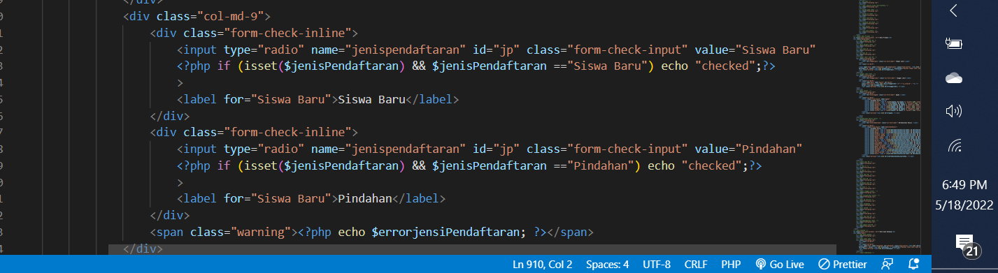

pada inputan bertipe radio terdapat sc php digunakan untuk mengecek apakah variable sudah di inisialisasi dan apakah nilai dari variable tersebut bernilai sama dengan pilihan user missal siswa baru jika iya maka radio dengan nama siswa baru akan terchecked

**INPUT Berupa text dan numeric**

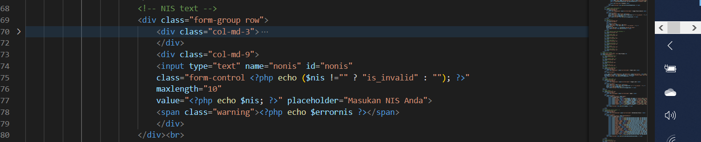

Setiap inputan di bungkus oleh kelas form-group dan row dimana dengan pengaturan col-md-3 untuk label dan col-md-9 untuk inputan. Pada inputan value nantinya berisi nilai dari inputan yang sudah dimasukan oleh user

Span dengan class warning akan menampilkan pesan error apabila variable error tidak berisi “”;

Pada inputan ini juga diberikan maxlength untuk mengatur ukuran inputan yang dimasukan user agar tidak terjadi error dalam memasukan data

**Input berupa select option**

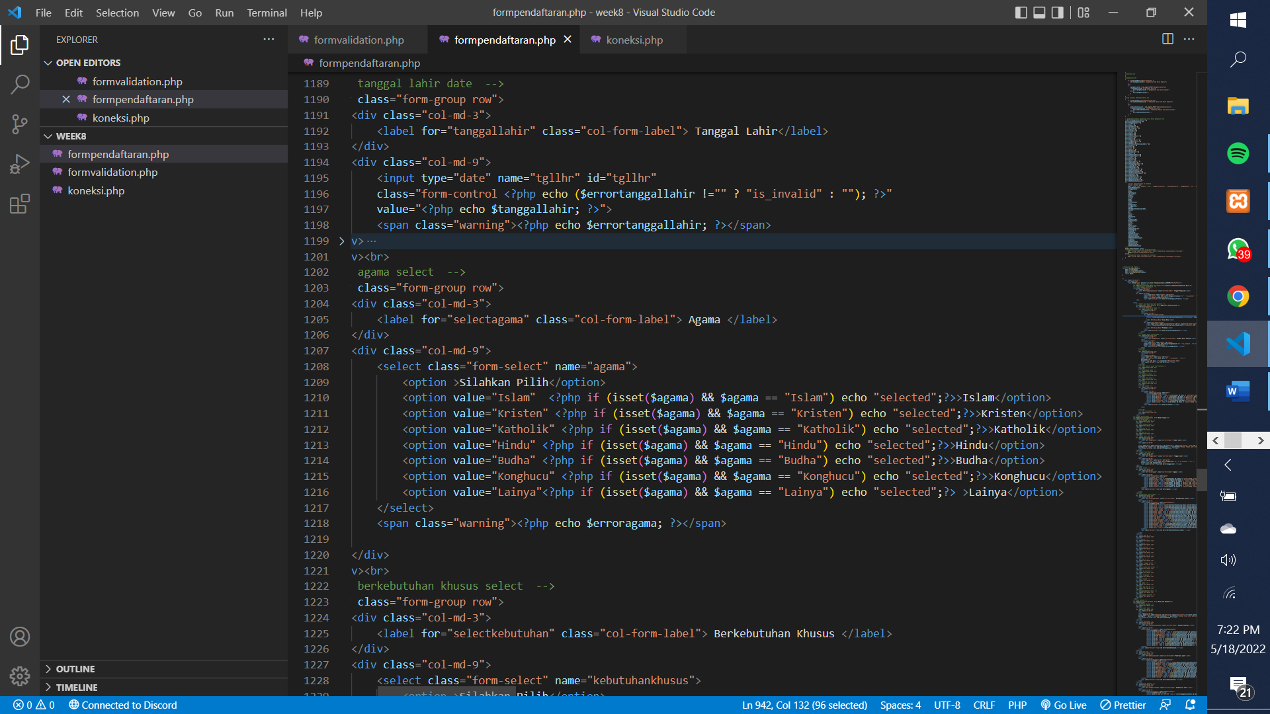

pada inputan bertipe select option terdapat sc php digunakan untuk mengecek apakah variable sudah di inisialisasi dan apakah nilai dari variable tersebut bernilai sama dengan pilihan user misal islam jika iya maka inputan akan terselect

screenshoot :

tampilan awal

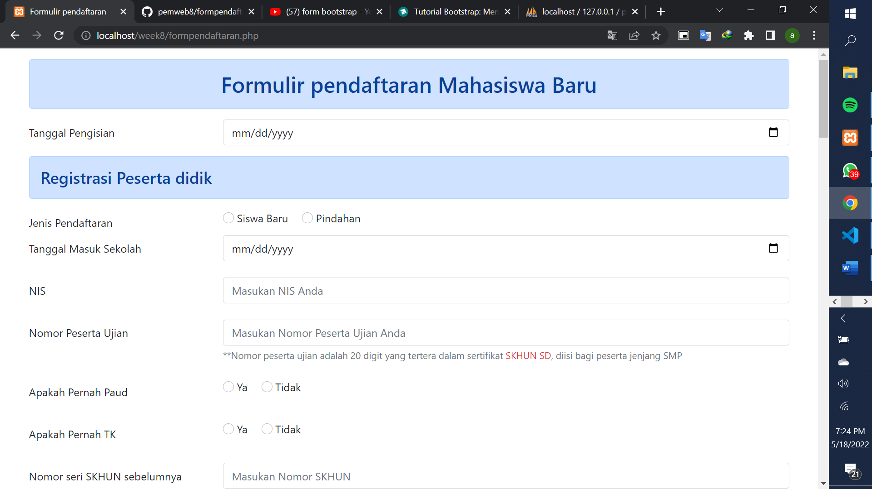

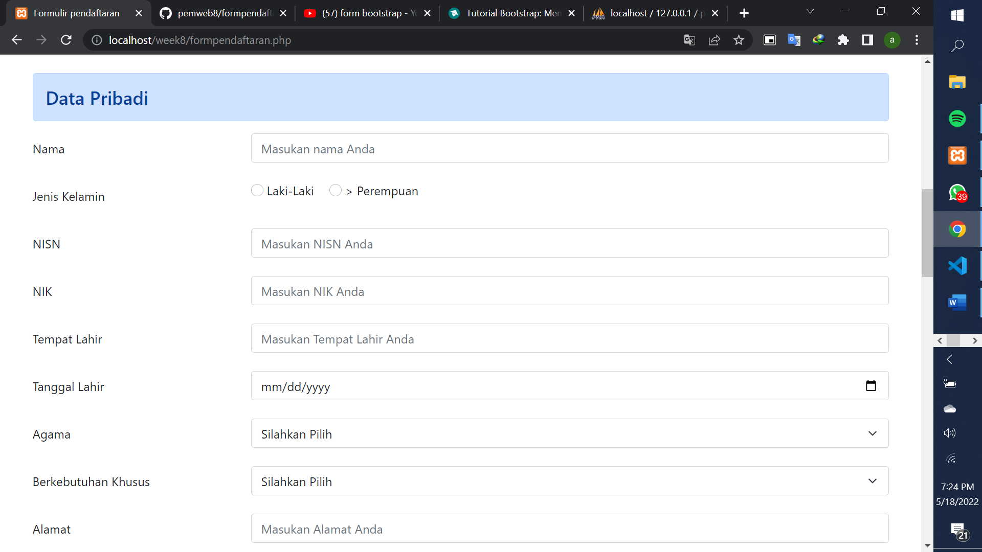

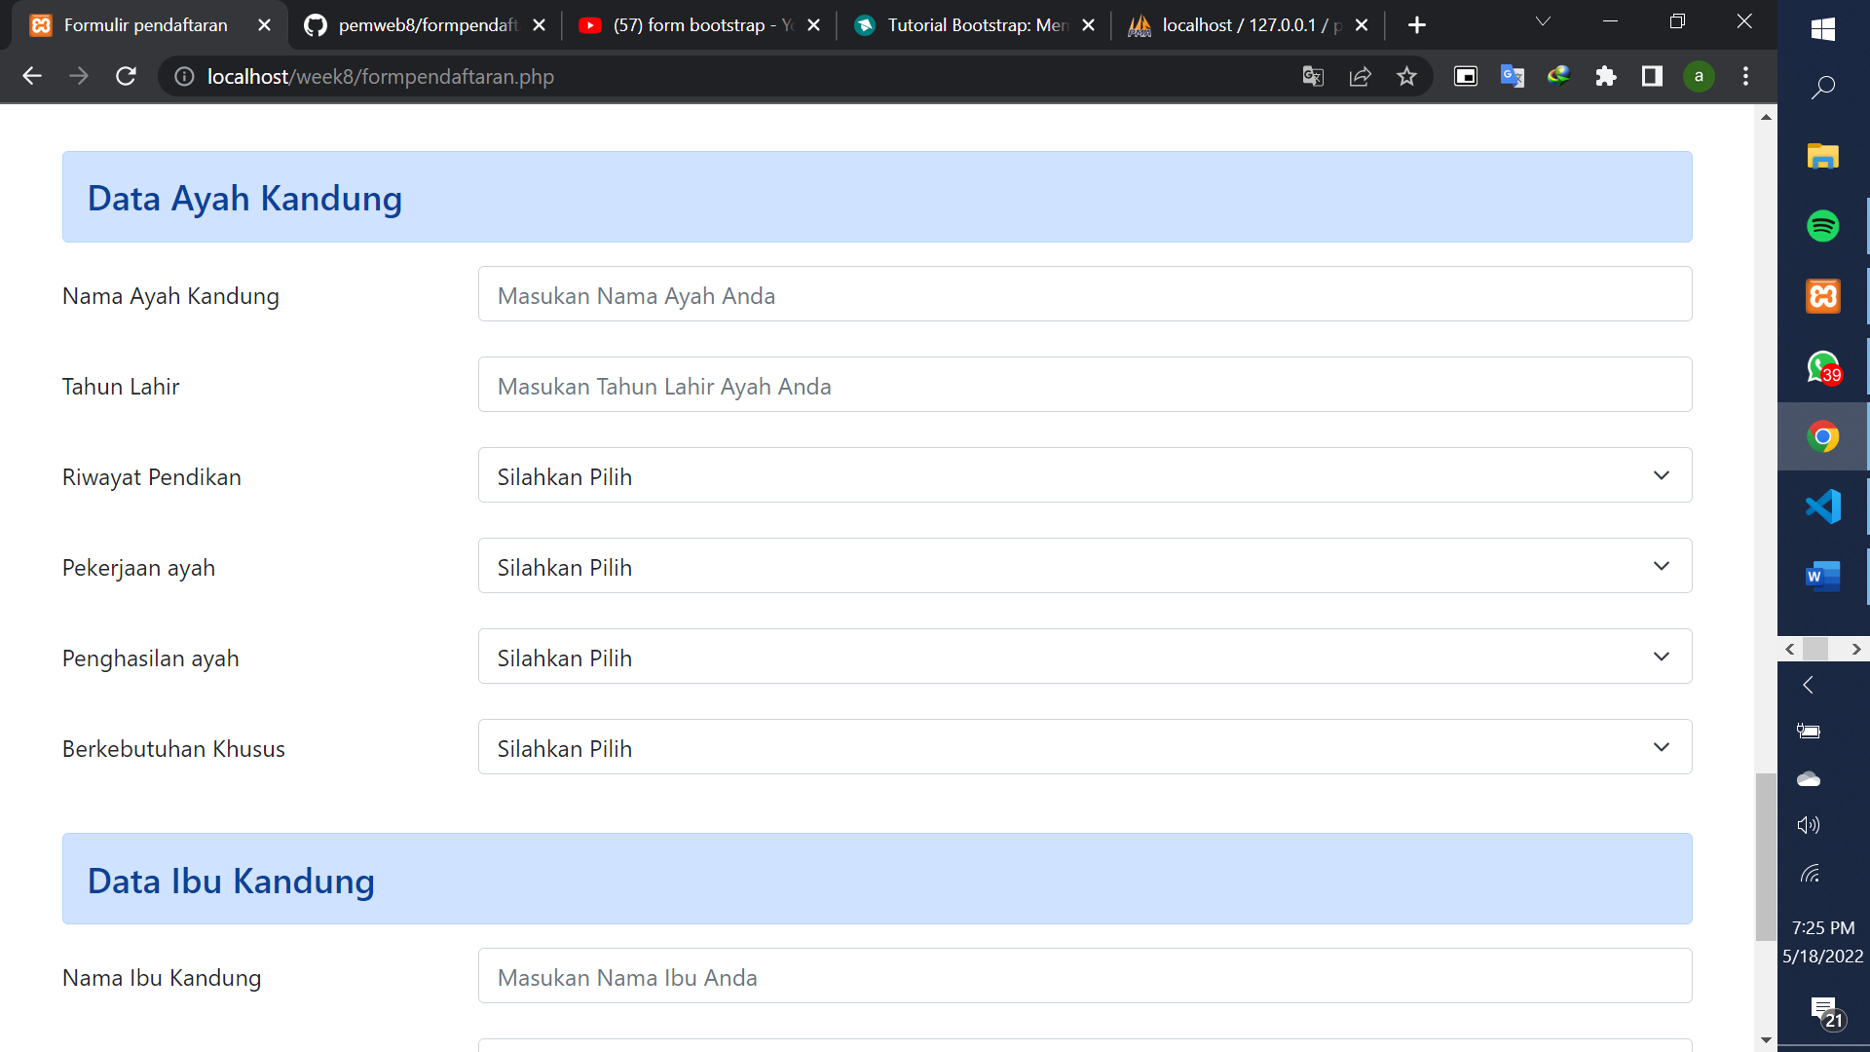

Ketika inputan kosong dan tidak valid

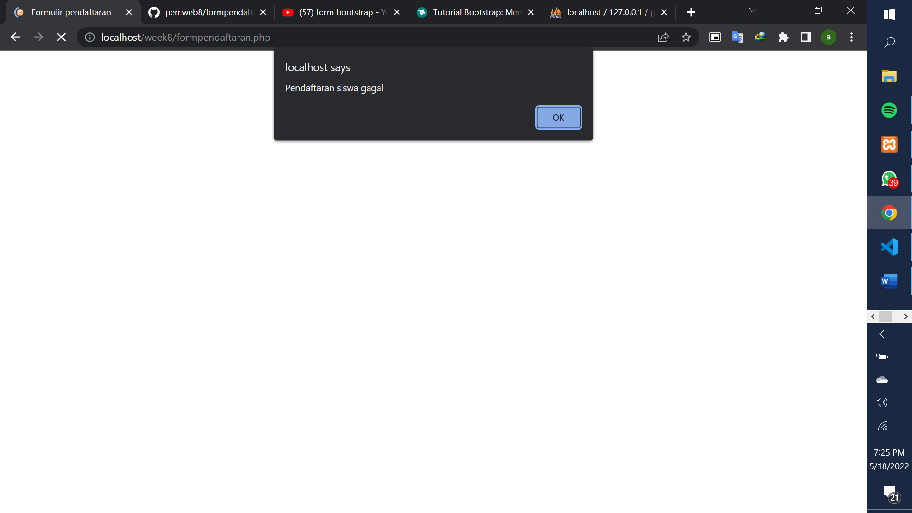

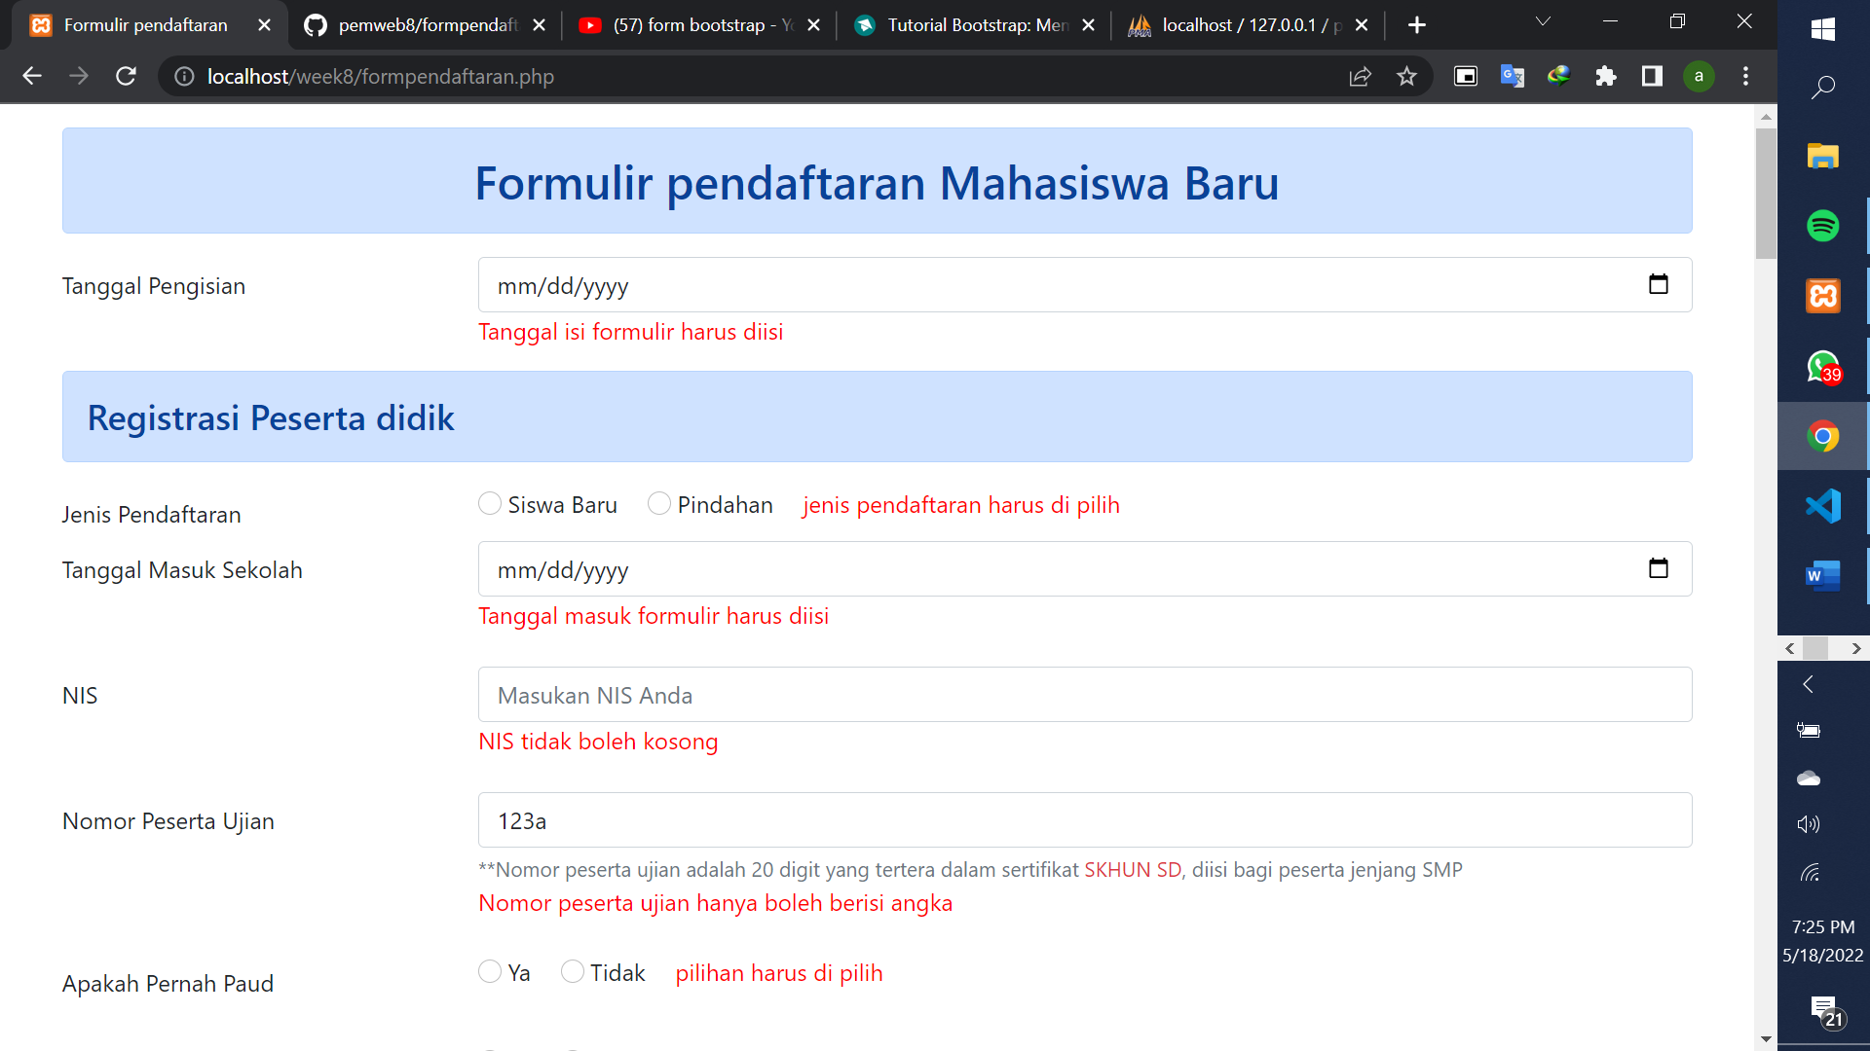

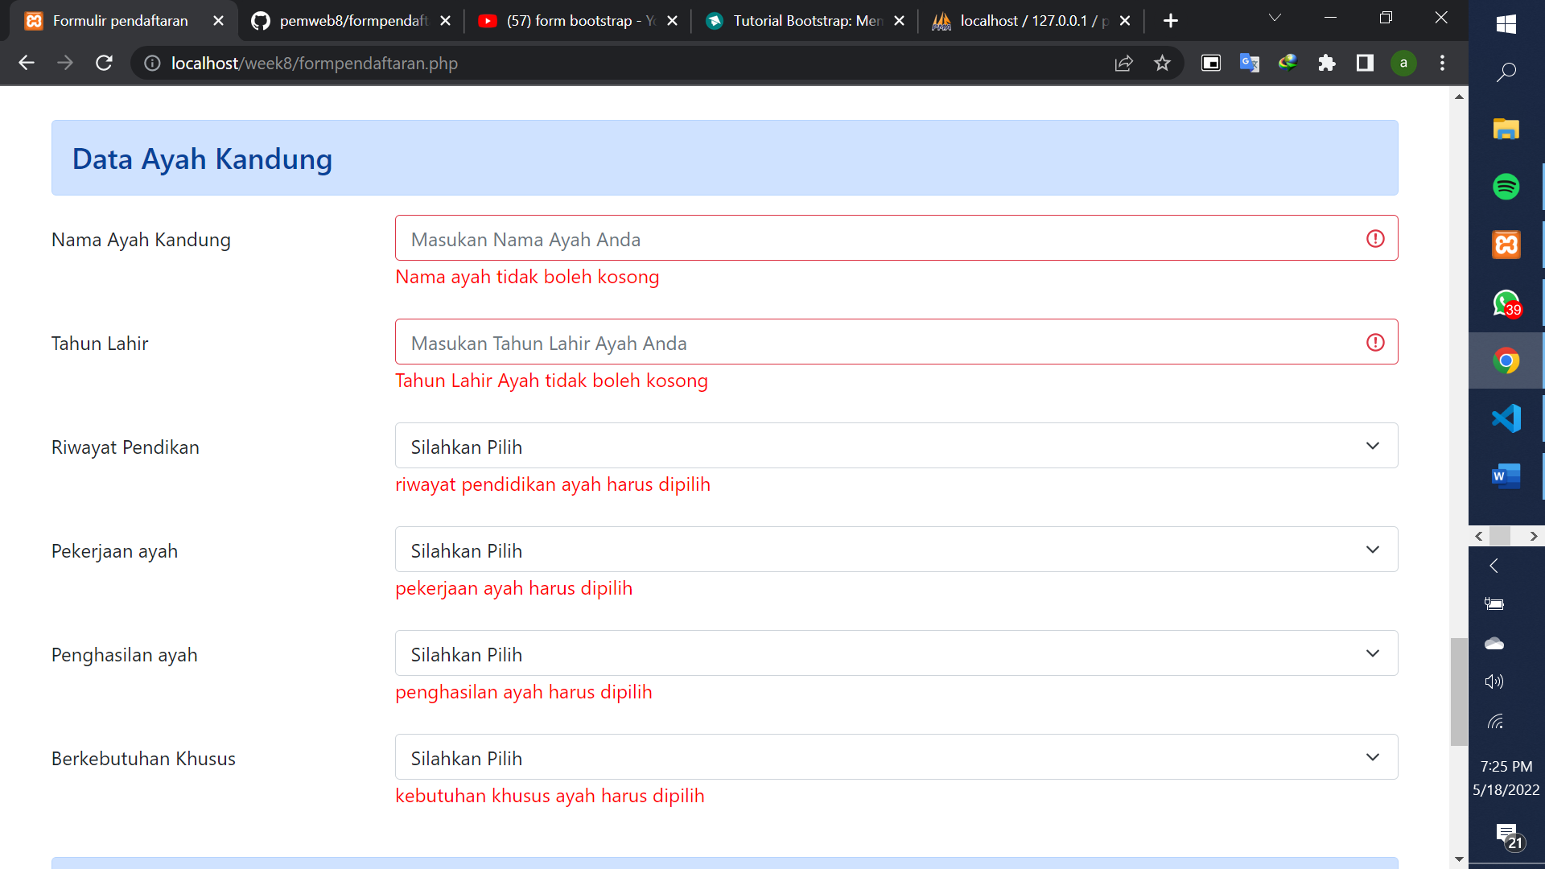

Ketika fortm diisi

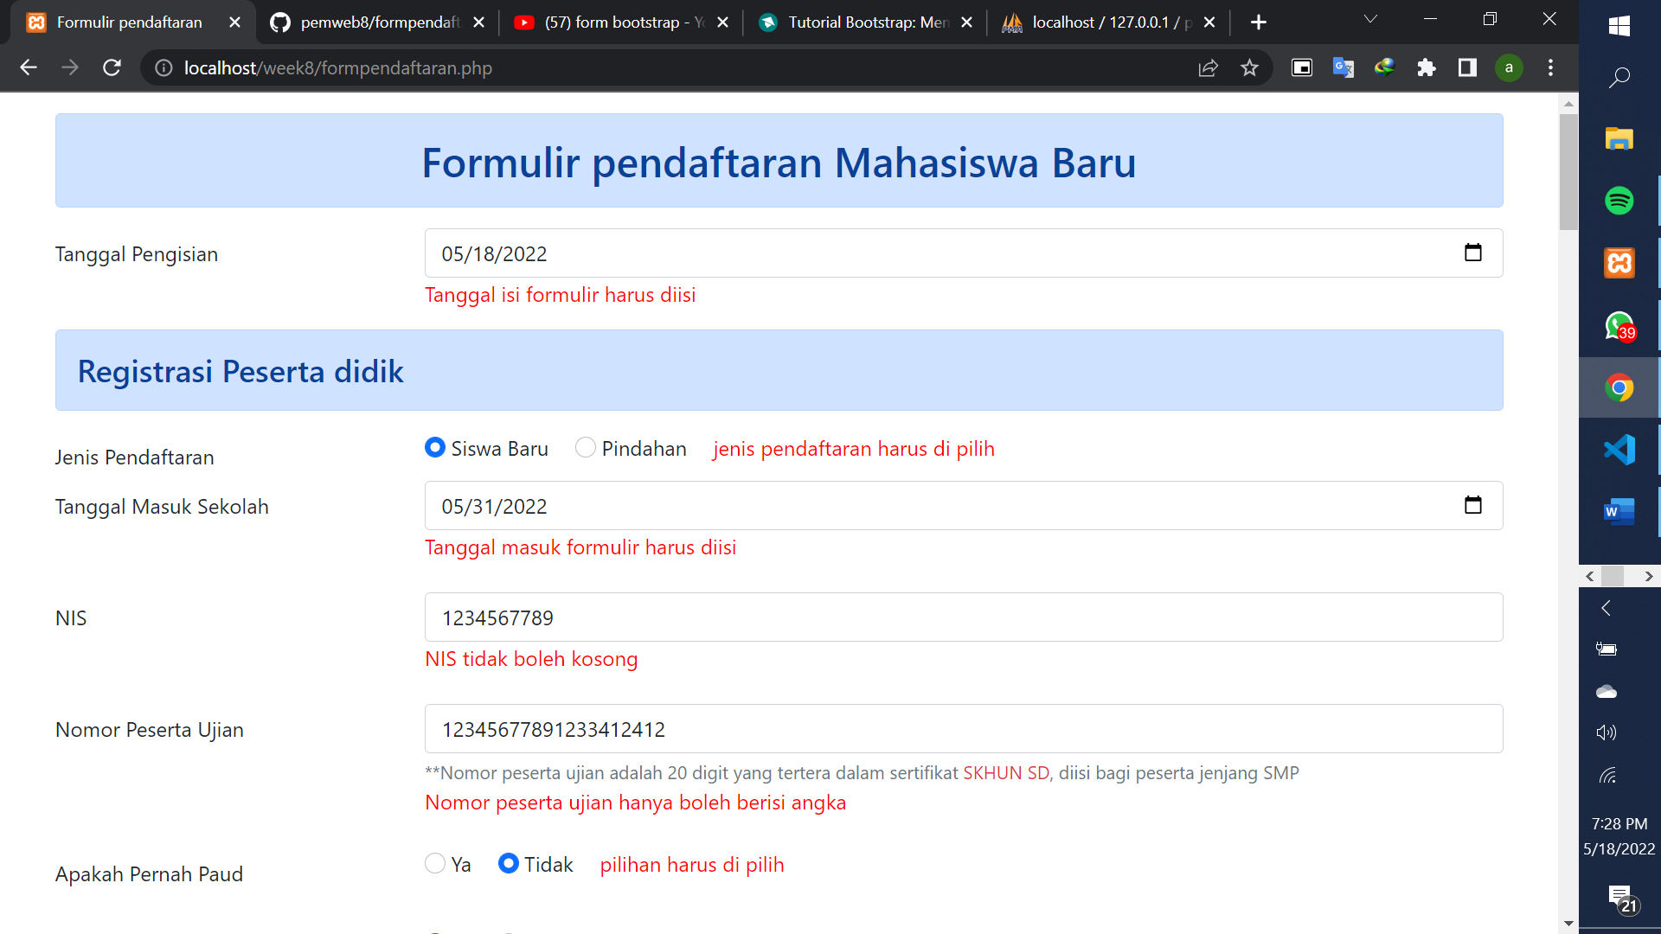 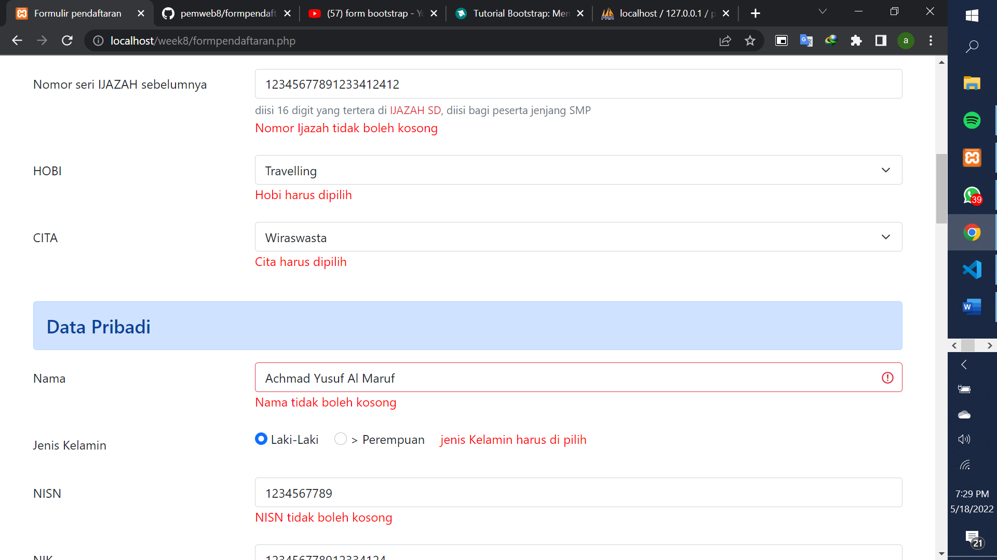

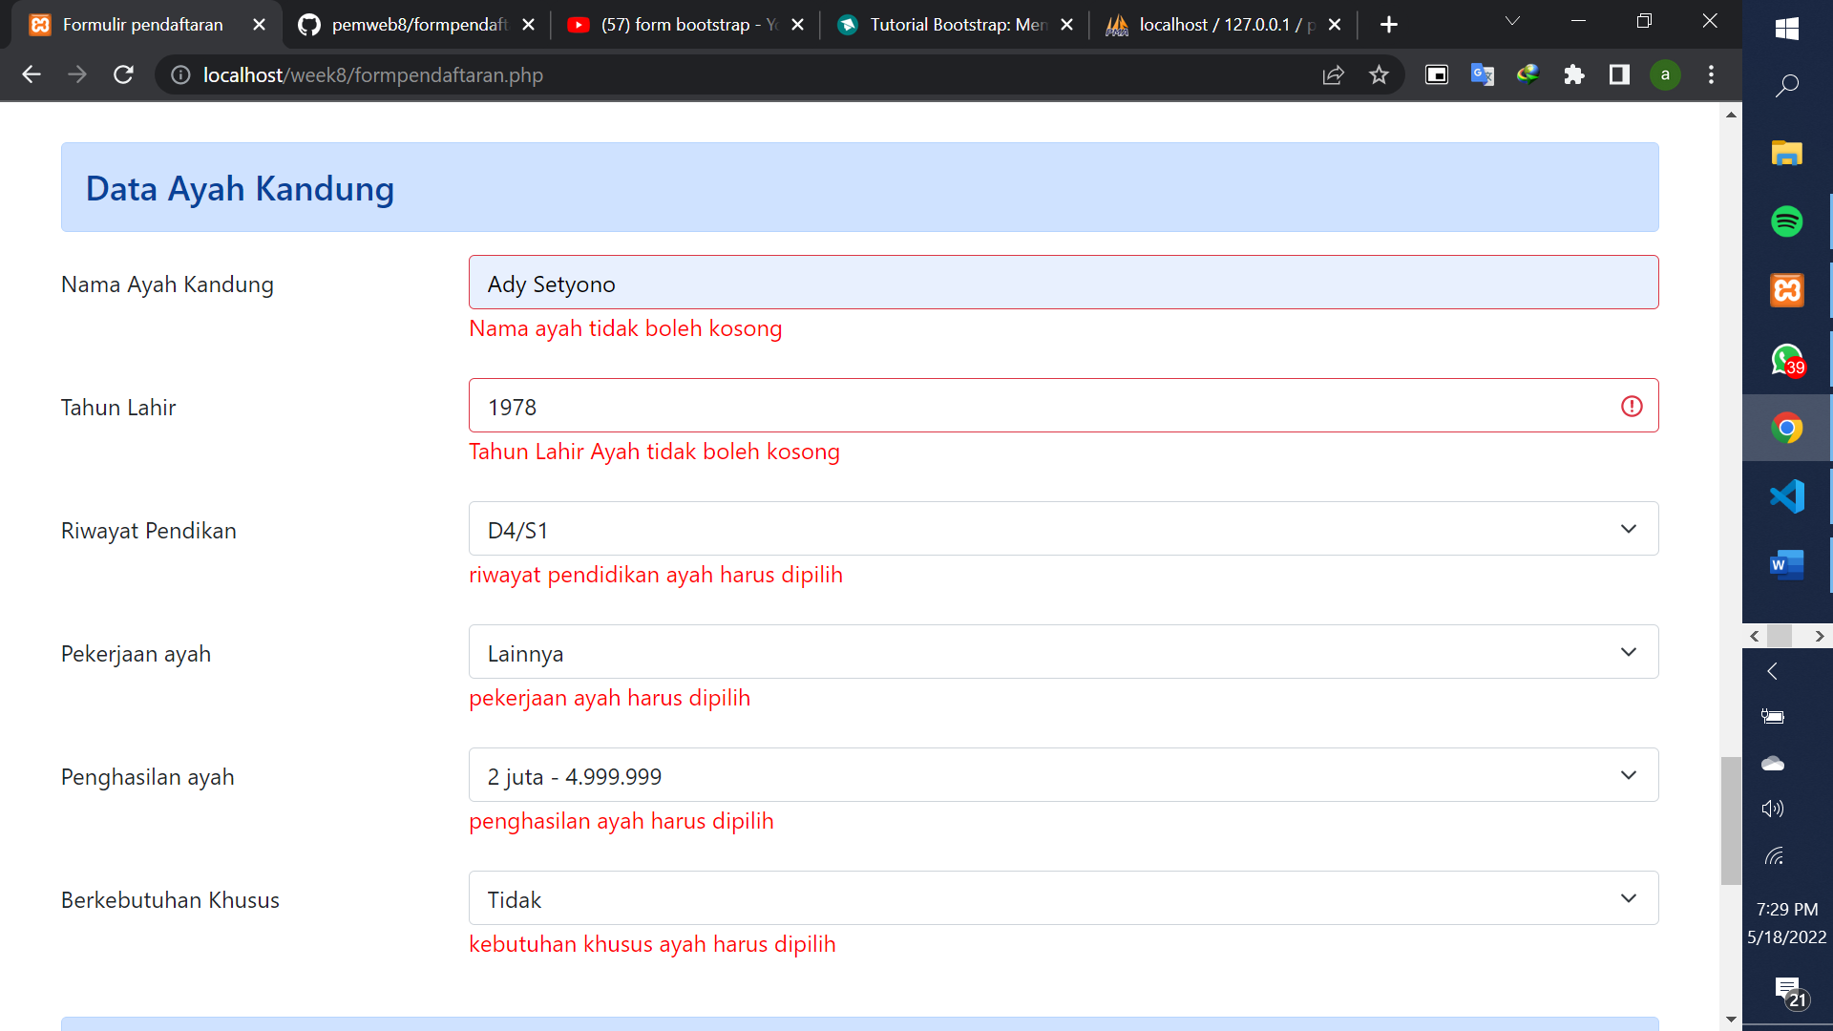

Jika sukses akan kembali ke halaman awal

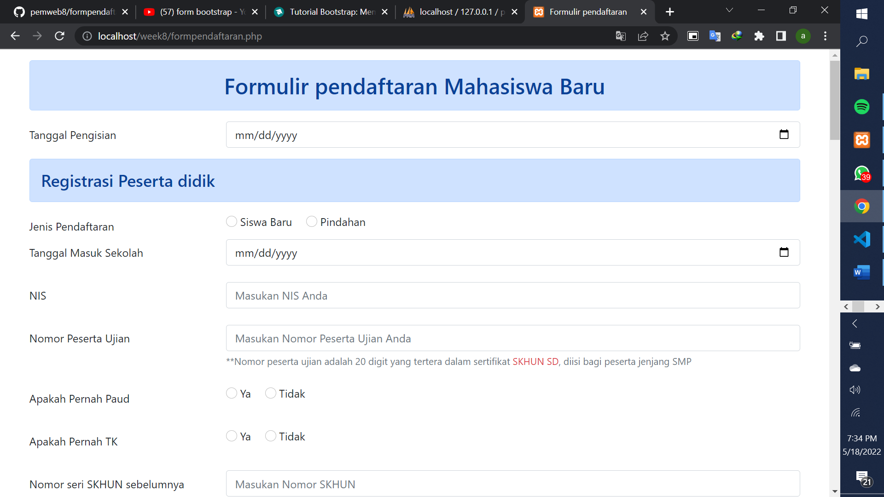

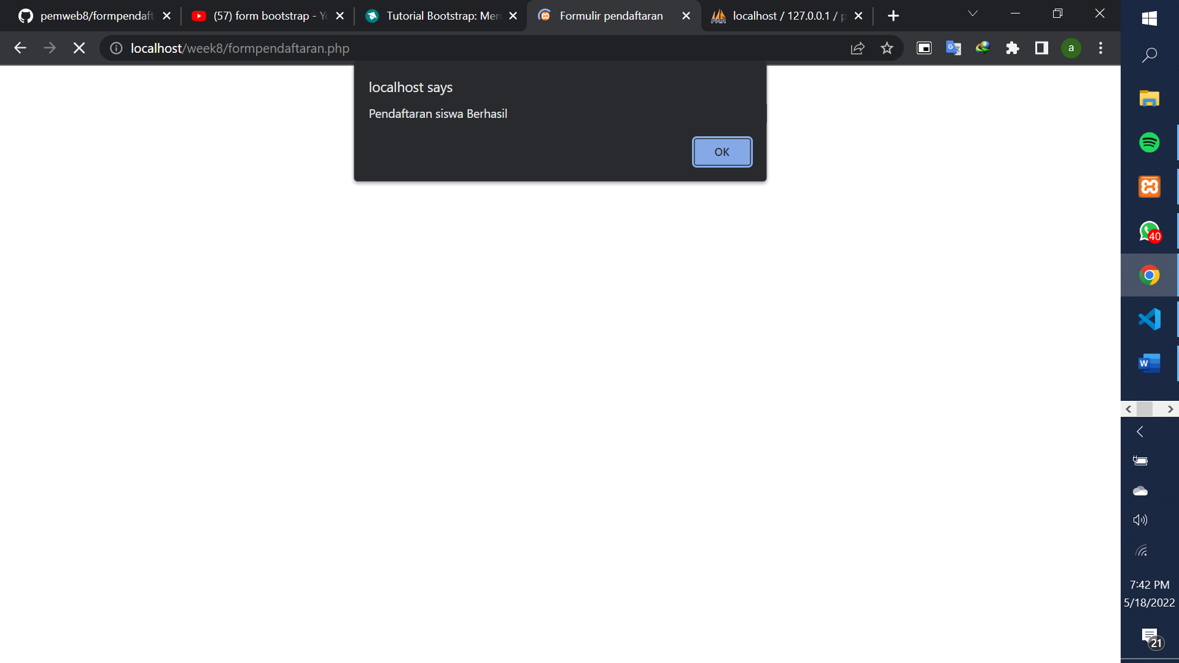tampilan data keinput

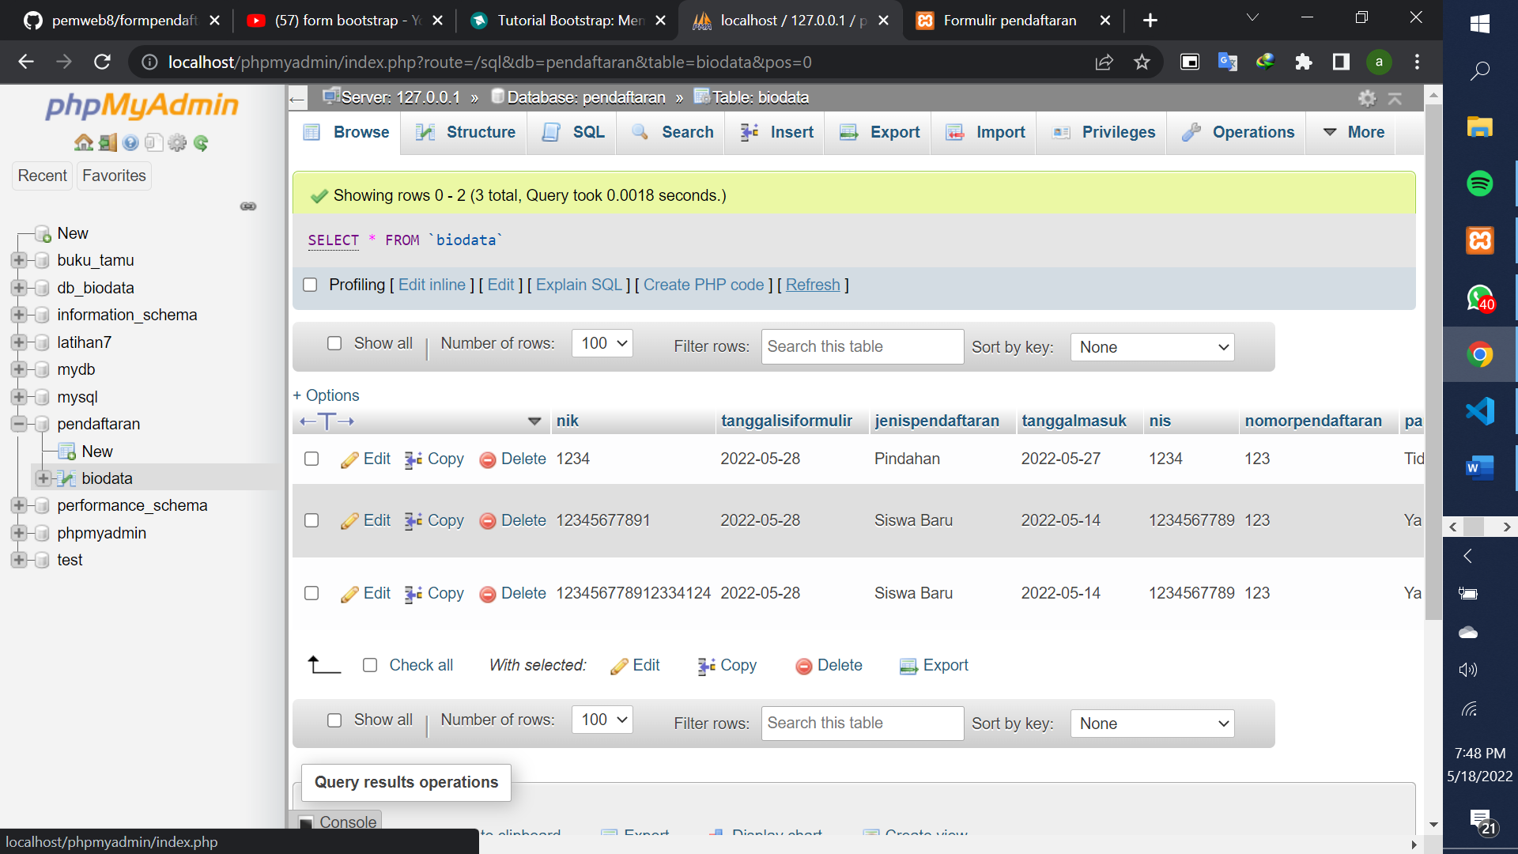

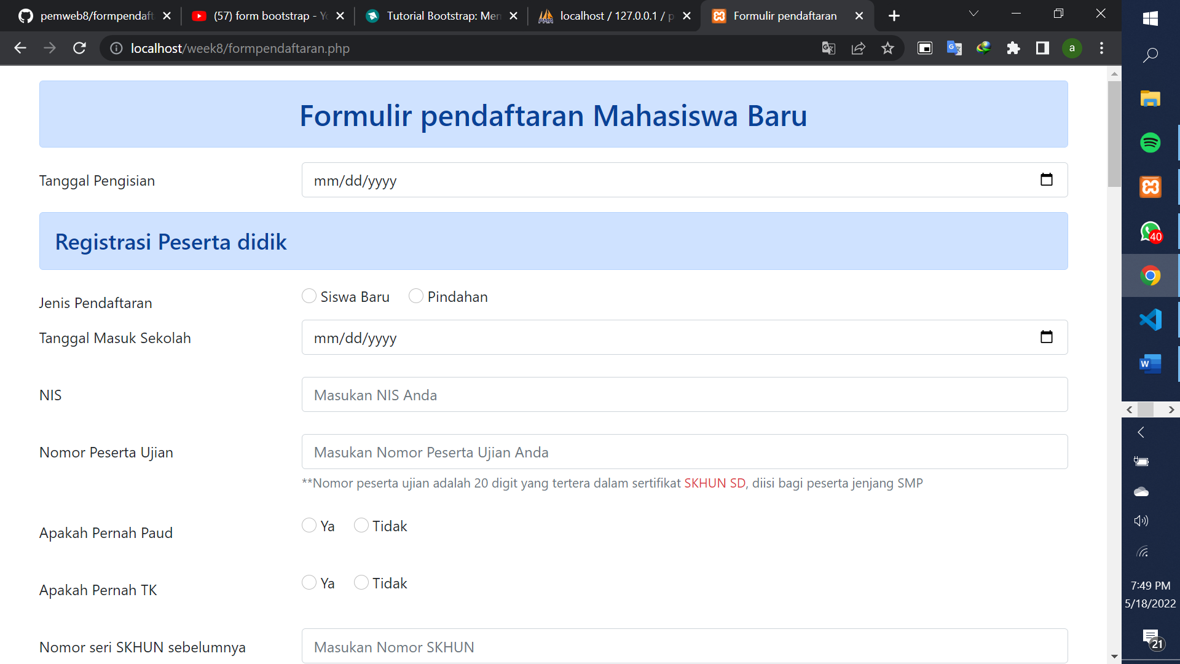

**tampilan form kembali ke awal lagi

**Full code dan query db berada di link github**

**Kesimpulan**

Php dapat digunakan untuk memvalidasi di sisi server setelah data diterima oleh server yang seperti inputan tidak boleh kosong, input element harus valid atau inputan hanya boleh di isi oleh angka saja